**BUSINESS SOFTWARE DEVELOPMENT 2**

**APLIKASI LAUNDRY BERBASIS DESKTOP**



Oleh:

Bagus Indrawan 212310097

Aditya Kurniawan 213310144

Andrew Nugroho 213310146

Renaldo Candra. S 213310182

PROGRAM STRATA-1

JURUSAN TEKNIK INFORMATIKA PROFESIONAL

SEKOLAH TINGGI TEKNIK SURABAYA

SURABAYA

2016

**BUSINESS SOFTWARE DEVELOPMENT 2**

APLIKASI LAUNDRY BERBASIS DESKTOP

Menyetujui

Dosen BSD 2

(Reddy Alexandro H, S.Kom., M.Kom.)

Mengetahui

**Ketua Program Studi Dosen Pembimbing**

**(Esther Irawati S, S.Kom., M.Kom) (Jonie Hermawan, S.Kom)**

JURUSAN TEKNIK INFORMATIKA PROFESIONAL

SEKOLAH TINGGI TEKNIK SURABAYA

SURABAYA

2016

ABSTRAK

Di zaman sekarang ini atau dewasa ini sudah banyak sekali perusahaan yang menggunakan aplikasi desktop untuk mengembangkan perusahaannya tersebut, dan semakin berkembangnya di dunia IT sekarang ini semakin memudahkan para user untuk mempercepat pekerjaan yang di kerjakan.

Oleh karena itu usaha perseorangan dalam bidang laundry juga menggunakannya untuk mempercepat pekerjaan yang dilakukan oleh user. Untuk penyaluran infromasi teknologi ini kami menciptakan aplikasi desktop untuk kemudahan para pegawai melakukan transaksi pada usaha di bidang laundry. Pada aplikasi desktop ini juga memberikan informasi laporan tentang transaksi yang dilakukan dalam Aplikasi Laundry ini. Kegiatan ini juga dilakukan dengan visi dan misi untuk meningkatkan kinerja di dalam pembuatan aplikasi ini sehingga tercipta tujuan kegunaan dari Aplikasi Laundry.

KATA PENGANTAR

Puji dan syukur atas kehadirat Tuhan Yang Maha Esa atas berkah limpahan dan karunianya sedingga selesai pengerjaan tugas Bussines Software Development 2 dengan judul Aplikasi Laundry. Dalam perencanaan dan pembuatan buku ini, telah banyak pihak yang ikut serta membantu kelancaran pada pembuatan buku ini. Pihak-pihak yang telah membantu antara lain dari pihak Sekolah Tinggi Teknik Surabaya.

Tidak lupa ucapan terima kasih kepada pihak-pihak yang telah membantu dan memberi informasi yang berguna, sehingga memperoleh informasi yang jelas diperlukan untuk membuat buku ini.

Dengan keterbatasan yang ada, tidak menutup kemungkinan adanya kekurangan dalam penulisan buku ini. Kritik dan saran yang membangun sangat diharapkan demi kesempurnaan proyek ini. Semoga buku ini bermanfaat, dan mohon maaf sebesar-besarnya apabila terdapat kesalahan.

Surabaya, Januari 2017

Penulis

DAFTAR ISI

Halaman

HALAMAN JUDUL i

HALAMAN PENGESAHAN ii

ABSTRAK iii

KATA PENGANTAR iv

DAFTAR ISI v

DAFTAR GAMBAR vii

DAFTAR TABEL ix

BAB I PENDAHULUAN 1

1.1 Latar Belakang 1

1.2 Tujuan 2

1.3 Ruang Lingkup 2

1.4 Methodology 3

1.5 Batasan Sistem 4

BAB II ANALISA SISTEM 5

2.1 Analisa Software 5

2.2 Manajemen Resiko 7

2.3 Data Flow Diagram (DFD) 8

2.4 Spesifikasi Kebutuhan 10

BAB III DESAIN SISTEM 11

3.1 Desain Arsitektural 11

3.2 Desain Interface 12

3.2.1 Desain Interface Login 12

3.2.2 Desain Interface Master 15

3.2.3 Desain Interface Transaksi 74

3.2.4 Desain Interface Laporan 22

3.3 Desain Database 35

3.3.1 ERD Laundry 35

3.3.2 Desain Table 37

3.3.3 Implementasi The Dude 74

BAB IV IMPLEMENTASI PROGRAM 76

4.1 Login 51

4.2 Insert Master Data 53

BAB V EVALUASI 84

5.1 Evaluasi 64

DAFTAR GAMBAR

Gambar Halaman

2.1 DFD Level 0 8

2.2 DFD Level 1 9

3.1 Desain Arsitektur Laundry 11

3.2 Desain Form Login 12

3.3 Notifikasi Login 13

3.4 Form Utama 13

3.5 Form Utama Logout 14

3.6 Notifikasi User Laundry 14

3.7 Form Utama User Laundry 15

3.8 Form Utama Master Member 15

3.9 Tambah Master Member 16

3.10 Tambah Master Member 2 16

3.11 Tambah Master Member 3 17

3.12 Update Master Member 17

3.13 Update Master Member 2 18

3.14 Hapus Master Member 18

3.15 Form Utama Master Member 2 19

3.16 Tambah Master User 19

3.17 Notifikasi Master User 20

3.18 Data Master User 20

3.19 Delete Master User 21

3.20 Data Master User 2 21

3.21 Data Master Harga 22

3.22 Update Master Harga 22

3.23 Update Master Harga 2 23

3.24 Form Transaksi Member 24

3.25 Lihat Member 24

3.26 Transaksi Member 25

3.27 Transaksi Member 2 26

3.28 Transaksi Member 3 26

3.29 Transaksi Member 4 27

3.30 Total Biaya 27

3.31 Notifikasi Print Struk 28

3.32 Transaksi Non Member 28

3.33 Transaksi Non Member 2 29

3.34 Transaksi Non Member 3 29

3.35 Struk Non Member 30

3.36 Ambil Cucian 30

3.37 Ambil Cucian 2 31

3.38 Ambil Cucian 3 31

3.39 View Transaksi 32

3.40 Surat Jalan 32

3.41 Print Surat Jalan 33

3.42 Laporan Member 33

3.43 Transaksi per Tanggal 34

3.44 Print per Tanggal 34

3.45 Laporan Stok 35

3.46 Entity Relationship Diagram 38

DAFTAR TABEL

Tabel Halaman

2.1 Manajemen Resiko 7

3.1 Tabel Barang 37

3.2 Tabel Hakakses 38

3.3 Tabel Harga 38

3.4 Tabel Member 39

3.5 Tabel Mesin 40

3.6 Tabel Transaksi 41

BAB I

PENDAHULUAN

Bab ini merupakan dokumentasi tahap perencanaan dari proyek networking yang akan dilaksanakan. Pada bab ini akan dijelaskan tentang latar belakang dan tujuan dari pembuatan proyek networking ini, ruang lingkup yang akan dibuat dalam program kerja praktek ini, beserta dengan penjelasan secara global tentang sistematika kerja. Bagian ini merupakan tahap paling awal dari pembuatan proyek ini.

1. Latar Belakang

Perkembangan zaman dewasa ini membuat masyarakat menginginkan segalanya secara praktis, dalam arti globalisasi telah mempengaruhi gaya hidup dan kepribadian masyarakat yang mengarah pada perilaku serba cepat. Berbagai bidang telah mengalami perubahan sebagai akibat dari meningkatnya ilmu pengetahuan dan teknologi.

Keadaan seperti ini dimanfaatkan oleh para pelaku usaha untuk menyediakan jasa pencucian pakaian atau yang lebih dikenal dengan istilah laundry. Jasa laundry saat ini merebak di berbagai daerah yang masyarakatnya memiliki aktivitas tinggi. Peluang usaha ini dianggap menjanjikan dalam era sekarang yang menuntut segalanya serba instan.

Persaingan yang ketat antar pengusaha laundry ini memunculkan permasalahan bagi para konsumen yaitu penanganan konsumen yang dirasa masih lambat karena sistem yang digunakan masih manual. Berdasarkan kebutuhan tersebut, maka penulis akan membuat suatu program aplikasi komputer guna memudahkan karyawan maupun pemilik laundry dalam bekerja, menciptakan informasi yang akurat dan cepat, serta dapat mengatasi masalah-masalah pengarsipan.

1. Tujuan

Bagian ini akan menjelaskan tujuan dari pembuatan aplikasi landry. Tujuan dari pembuatan aplikasi ini adalah:

1. Untuk mempermudahkan karyawan dalam memberikan informasi yang lebih akurat.
2. Untuk membantu pemilik usaha dalam mengawasi kinerja dari para pegawai.
3. Untuk dapat memberikan laporan keuangan secara efektif dan efisien.
4. Ruang Lingkup

Pada proposal ini, ruang lingkup aplikasi meliputi deskripsi sistem, batasan sistem dan spesifikasi program. Adapun penjelasannya adalah sebagai berikut:

1. **Deskripsi Sistem**

Dalam merancang program aplikasi yang akan digunakan, penulis menggunakan metode pendekatan dan pengembangan sistem seperti desain, implementasi dan pemeliharaan serta menggunakan alat bantu analisis seperti DFD, ERD dan relasi tabel. Implementasi perangkat lunak yang digunakan yaitu Visual Basic karena menyediakan fasilitas-fasilitas yang memadai dan mudah untuk membuat suatu program aplikasi. Sementara Oracle 11g digunakan sebagai basisdata dengan keunggulan diantaranya dapat menangani database, agar mempermudah pengguna. Sedangkan Crystal Report digunakan untuk laporan karena hasil import yang didukung oleh banyak program.

Pada aplikasi ini juga mendukung multi-level user dengan hirarki sebagai berikut:

1. **Admin**

Pemilik usaha laundry. Dapat menangani user, stok dan juga laporan.

1. **Pegawai**

Pegawai laundry. Hanya dapat melakukan transaksi cuci, ambil cucian dan pendaftaran member baru.

1. **Batasan Sistem**

Adapun batasan sistem yang terjadi dalam pembuatan aplikasi pada jasa usaha laundry:

1. Aplikasi yang dibuat hanya berbasis desktop, sehingga tidak bisa digunakan untuk handphone (mobile) atau yang berbasis web.
2. Aplikasi dibuat menggunakan bahasa pemrograman Visual Basic sehingga aplikasi ini hanya dapat dijalankan di sistem operasi Windows saja.
3. Aplikasi ini hanya menangani masuk dan keluarnya cucian. Jadi tidak melayani ambil antar cucian.
4. Methodology

Methodology yang digunakan dalam pembuatan program ini adalah waterfall, kami memilih metodologi ini karena sebelum pengerjaan kita melakukan desain sistem yang diperlukan, dan dalam Implementation dilakukan pemrograman. Pembuatan software dipecah menjadi modul-modul kecil yang nantinya akan digabungkan dalam tahap berikutnya. Selain itu dalam tahap ini juga dilakukan pemeriksaaan terhadap modul yang dibuat, apakah sudah memenuhi fungsi yang diinginkan atau belum.

1. Sistematika Pembahasan

Dalam bab ini akan dibahas sistematika pembahasan dalam penyusunan buku kerja praktek ini. Sistematika pembahasan nantinya bertujuan untuk memberikan gambaran mengenai bagian-bagian yang ada. Isi sistematika pembahasan adalah sebagai berikut:

* BAB I : PENDAHULUAN

Pada bab ini akan dibahas mengenai latar belakang, tujuan, ruang lingkup, manajemen resiko, dan sistematika pembahasan yang digunakan dalam penyusunan Kerja Praktek ini.

* BAB II : DESAIN SISTEM

Pada bab desain sistem ini akan dibahas mengenai desain arsitektural dari sistem ini, desain jaringan yang terdiri atas topologi dan alur kerja jaringan perusahaan yang dapat mendukung pembuatan sistem jaringan yang baru.

* BAB III : IMPLEMENTASI

Pada bab implementasi ini akan dijelaskan mengenai latar belakang dan tujuan dari monitoring jaringan untuk PT. Integra Indocabinet.

* BAB II : ANALISA SISTEM

Pada bab ini akan dibahas mengenai profil perusahaan, deskripsi sistem sekarang, deskripsi sistem yang baru dan kelebihan sistem yang baru.

* BAB II : EVALUASI

Pada bab evaluasi ini berisikan evaluasi yang didapatkan setelah proses pembuatan aplikasi laundry, serta saran untuk pengembangan sistem laundry yang baru ini pada tahap selanjutnya.

BAB II

DESAIN SISTEM

Subbab ini akan menjelaskan tentang analisa sistem yang terdapat pada sistem aplikasi ini.

1. Analisa Software

Pada subbab ini akan dibahas mengenai program laundry yang digunakan oleh perusahaan. Program ini memiliki kelebihan dan kekurangan sesuai batasan dan fitur yang dimiliki. Pengguna program memilih program berdasarkan apa yang dibutuhkan dalam perusahaan. Sistem perusahaan yang berbeda menjadikan pengguna harus mencari program yang mampu memberikan solusi paling efektif dan efisien baginya. Tidak semua program memberikan solusi yang cukup untuk setiap perusahaan sehingga dibutuhkan program yang cukup meliputi fungsi-fungsi dasar bagian laundry.

Program laundry ini berbasis desktop sehingga memudahkan karyawan dalam mengakses dengan tampilanyang cukup menarik berbeda dengan aplikasi desktop yang dari segi tampilan lebih terbatas. Terdapat beberapa sistem yang dapat dikelola menggunakan program ini, Berikut detail dari sistem yang terdapat dalam program:

* + 1. Master Pegawai

Berisi tentang data diri pegawai yang meliputi nama, alamat, telepon, jabatan, dan tanggal masuk. Sehingga program dapat menggunakan untuk keperluan tertentu.

* + 1. Master Pelanggan

Berisi tentang data diri pelanggan yang sudah menjadi member. Member yang terdaftar akan mendapatkan promo pada event tertentu.

* + 1. Master Transaksi Masuk

Pelanggan yang memasukan pakaian akan diberikan tanda terima. Pada tanda terima terdapat nomer nota, total biaya, dan tanggal pengambilan. Dan tanda terima digunakan untuk bukti pada saat pengambilan Cucian.

* + 1. Master Transaksi Keluar

Berupa nota yang dicetak pada saat pelanggan mengambil barang. Nota dicetak bedasarkan tanda terima yang di berikan pelanggan.

* + 1. Master Stok Barang

Master ini berisi stok barang yang habis pakai. Master ini berguna untuk mengontrol jumlah stok yang dimiliki, sehingga tidak akan kehabisan stok.

* + 1. Surat Jalan

Merupakan alat yang digunakan kurir yang mengantar pakaian dari cabang ke pusat atau sebaliknya. Surat jalan berisikan semua data kantong yang dibawa oleh kurir.

* + 1. Master Mesin

Berisi tentang data mesin yang ada. Dan juga berguna untuk menyimpan data perawatan atau service mesin. Sehingga dapat mengetahui riwayat dari mesin tersebut.

* + 1. Master Perbaikan Mesin

Berisi riwayat dari mesin tersebut. Dan mengetahui bagian mana saja yang telah mengalami kerusakan, dan juga dapat mengetahui apakah mesin tersebut masih layak dipakai atau tidak.

* + 1. Promo Event

Fitur ini diperuntukan untuk pelanggan yang sudah terdaftar sebagai member sehingga pelanggan akan menerima potongan harga atau diskon.

* + 1. Laporan
       1. Laporan Transaksi

Laporan ini berisi tentang data transaksi yang sudah selesai. Berguna untuk menghitung laba-rugi pada waktu tertentu.

* + - 1. Laporan Pegawai

Laporan ini berisi tentang data pegawai yang aktif.

* + - 1. Laporan Pelanggan

Laporan ini berisi data member. Berguna untuk melihat jumlah member pada saat tertentu.

* + - 1. Laporan Stok Barang

Laporan ini berisi data stok barang.

* + - 1. Laporan Data Mesin

Laporan ini berisi data mesin. Meliputi riwayat perbaikan mesin yang telah dilakukan pada mesin.

1. Manajemen Resiko

Pada subbab ini akan dijelaskan mengenai resiko-resiko yang mungkin terjadi dalam pembuatan aplikasi laundry yang baru ini dan akan dijelaskan pula cara menangani resiko-resiko yang ada.

Tabel 2.1

Manajemen Resiko

|  |  |  |  |
| --- | --- | --- | --- |
| No | Resiko / Problem | Persentase | Solusi |
| 01. | Minimnya waktu bertemu dengan pemilik | 20% | Membuat perjanjian waktu untuk bertanya saran dan mendapatkan persetujuan |
| 02. | Penyelesaian tugas melebihi waktu yang ditentukan | 40% | Untuk tugas selanjutnya, waktu yang diluangkan akan lebih banyak (dengan cara lembur) |
| 03. | Tidak kompak dalam pekerjaan proyek. | 20% | Membuat rundown dan implementasi di jaringan internal IT sebelum dilepas ke jaringan perusahaan secara keseluruhan. |
| 04. | Terdapat kendala dalam implementasi ke user. User tidak dapat diganggu atau disela waktunya. | 20% | Mengimplementasikan hanya kepada beberapa pegawai saja tidak semua pegawai. |

1. Data Flow Diagram

Data Flow Diagram (DFD) merupakan alat perancangan sistem yang berorientasi pada alur data dengan konsep dekomposisi dapat digunakan untuk penggambaran analisa maupun rancangan sistem yang mudah dikomunikasikan oleh professional sistem kepada pemakai maupun pembuat program. Oleh karena itu, Data Flow Diagram diperlukan untuk membantu proses pengembangan atau pembuatan suatu aplikasi. Data Flow Diagram aplikasi laundry menggunakan 2 level yaitu DFD level 0 dan 1. Pada DFD level 0, ada beberapa *terminator*, dimana setiap *terminator* menerima data dari *Proses* Laundry Sistem. Data dalam *Proses* diambil dari *terminator* lain, yang dapat digunakan untuk mencari data lainnya.

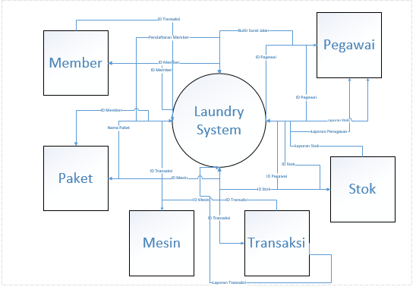

Gambar 2.1

DFD Level 0

Pada DFD Level 1, ada beberapa *Data Store*  yang di pecah dan saling menerima data yang akan digunakan acuan oleh *Terminator* lain dalam mendapatkan data Alur program dari aplikasi laundry ini adalah customer/member melakukan pendaftaran ke Laundry setempat dan kemudian member atau customer akan mendapatkan id member, pegawai laundry didaftarkan oleh admin dan pegawai mendapatkan id pegawai. Member atau customer melakukan transaksi laundry, member atau customer mendapatkan id transaksi dan transaksi dari customer/member akan dijadikan sebagai laporan transaksi. Ketika melakukan transaksi, program akan mengecek stok apakah masih ada atau tidak. Secara berkala, pegawai akan mengecek paket dan harga, serta melakukan pengecekan mesin



Gambar 2.2

DFD Level 1

1. Spesifikasi Kebutuhan

Dalam membangun sebuah sistem baru ini maka diperlukan beberapa spesifikasi kebutuhan yang menunjang agar sistem laundry ini dapat digunakan.

1. Kebutuhan Software

* Operating System : Microsoft Windows 7
* Programming Lang. : VB
* Database Server : Oracle
* Software : Visual Studio 2013

1. Kebutuhan Hardware

* Processor : Intel Core 2 Duo
* Memory : 2GB RAM
* HDD Space : 20 GB

BAB III

DESAIN SISTEM

Dalam departemen IT berkembang juga teknologi yang mendukung sebuah proses bisnis Bab ini merupakan dokumentasi tahap pembuatan dari proyek aplikasi laundry yang akan dilaksanakan. Pada bab ini akan dijelaskan tentang iterasi – iterasi dari testing proyek aplikasi laundry ini, ruang lingkup yang akan dibuat dalam program kerja praktek ini, beserta dengan penjelasan secara global tentang sistematika kerja.

1. Desain Arsitektural

Pada subbab ini dijelaskan sistem arsitektural dari program laundry. Yang dimana hanya ada 2 user yaitu admin dan user atau pegawai. Pegawai hanya dapat melakukan order cucian, ambil cucian dan membuat surat jalan. Berbeda dengan admin yang bisa melakukan apapun baik dalam melakukan perubahan pada master-master yang ada. Dan juga dapat melihat laporan transaksi keuangan.

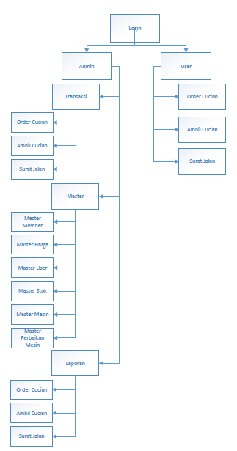

Gambar 3.1

Desain Arsitektural Laundry

1. Desain Interface

Di dalam subbab ini akan dijelaskan mengenai desain interface yang dibuat untuk mempermudah programmer mengembangkan aplikasi sesuai rancangan desainer. Desain interface dibuat sesuai kebutuhan interaksi setiap user dengan sistem laundry dalam perusahaan

**3.2.1 Desain Interface Login**

1. Pada saat program pertama kali dijalankan pegawai akan dihadapkan pada form login, yang dimana memasukkan username dan password. Apabila pegawai sudah mengisi username dan password langkah selanjutnya menekan tombol login. Tombol reset berguna untuk menghapus username dan password yang ada. Sehingga dapat digunakan oleh pegawai lain.

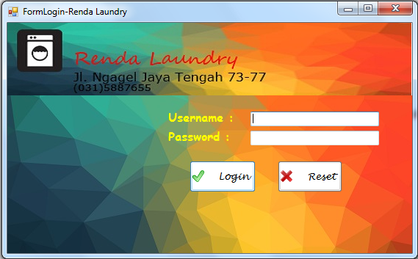

Gambar 3.2

Desain Form Login

1. Setelah username dan password telah di isi, apabila login berhasil akan muncul message box yang tampak seperti gambar dibawah ini.

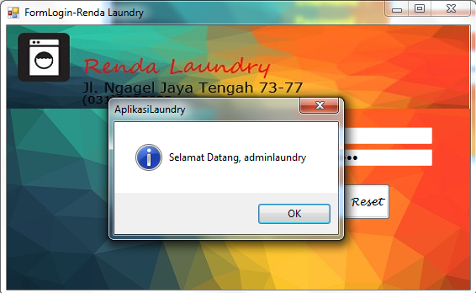

Gambar 3.3

Notifikasi Login

1. Setelah itu akan muncul form utama yang dimana pada form utama ini, telah disesuaikan dengan kebutuhan para pegawai. Karena tiap pegawai akan mempunyai tampilan yang berbeda – beda

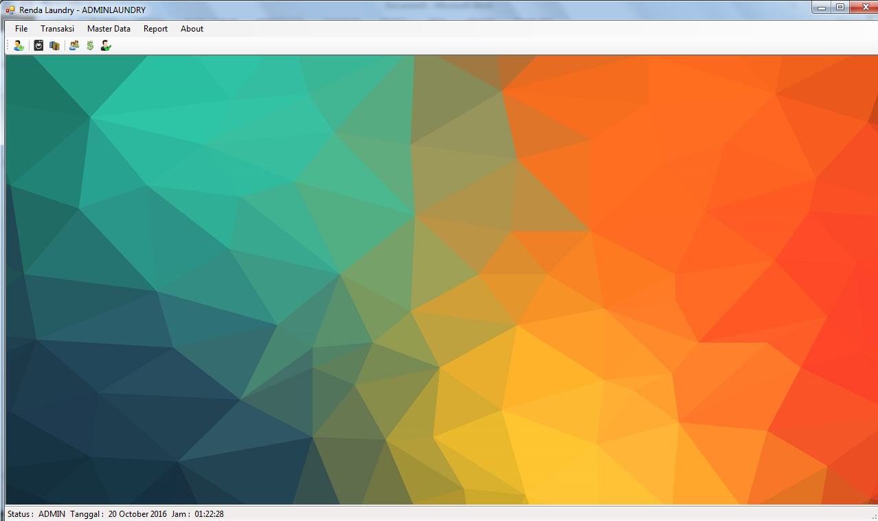

Gambar 3.4

Form Utama

1. Apabila ingin mengganti user, maka aplikasi harus di logout terlebih dahulu. Cara untuk logout tekan File-Logout seperti pada gambar dibawah ini.

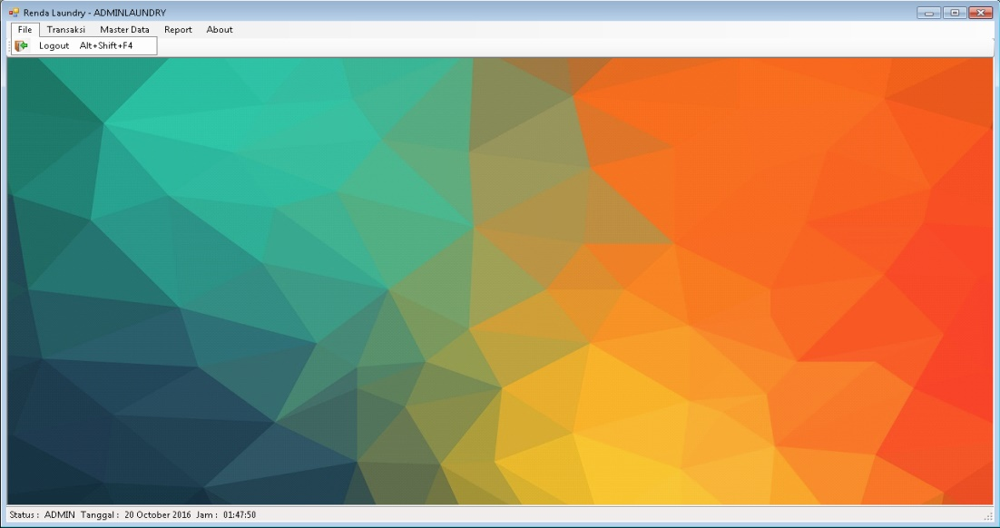

Gambar 3.5

Form Utama Log Out

1. Pada saat program pertama kali dijalankan pegawai akan dihadapkan pada form login, yang dimana memasukkan username dan password. Apabila pegawai sudah mengisi username dan password langkah selanjutnya menekan tombol login.

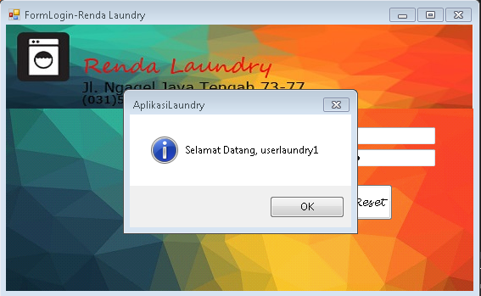

Gambar 3.6

Notifikasi User Laundry

1. Form utama apabila userlaundry sedang login akan muncul fitur-fitur yang dimana pada form utama ini, telah disesuaikan dengan kebutuhan para pegawai. Karena tiap pegawai akan mempunyai tampilan yang berbeda – beda

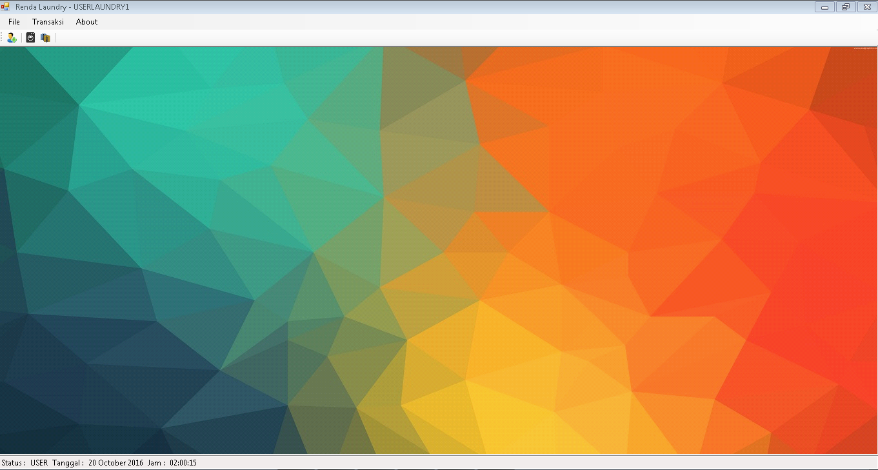

Gambar 3.7

Form Utama User Laundry

**3.2.2 Desain Interface Master**

**Modul Master Member**

1. Berikut tampilan form master yang digunakan untuk menambah customer baru. Terdapat tombol insert, update dan delete.

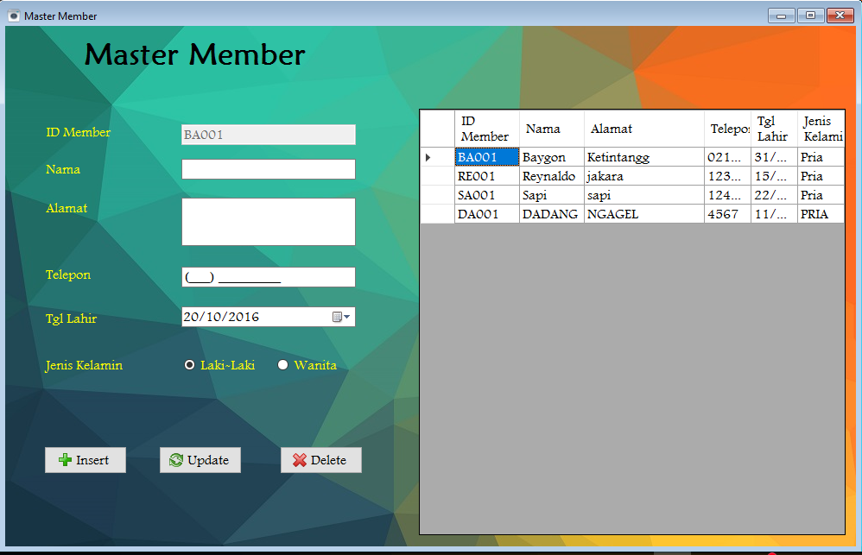

Gambar 3.8

Form Utama Master Member

1. Apabila kita ingin menambah customer baru, kita diminta untuk memasukkan data terlebih dahulu. Untuk ID Member tidak perlu di input karena sudah autogenerate secara program. Apabila sudah mengisi data customer, maka pegawai diharuskan menekan tombol *insert*. Dan selanjutnya akan muncul konfirmasi box yang mengecek apakah ingin menambah customer. Apabila iya tekan *yes*

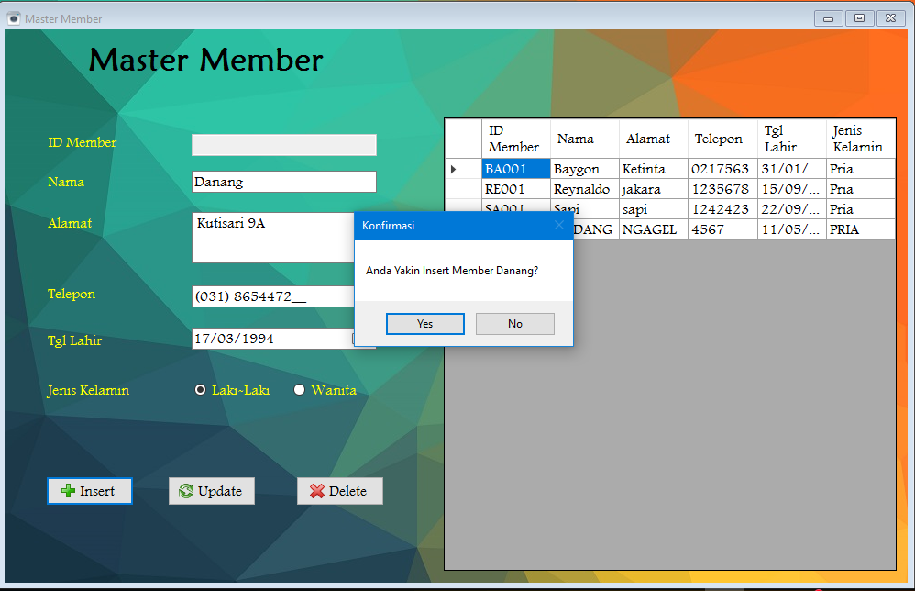

Gambar 3.9

Tambah Master Member

1. Setelah berhasil ditambahkan maka form customer akan merefresh data – data member yang ada. Data akan diurutkan secara alphabet sehingga dapat memudahkan pegawai untuk mencari pelanggan.

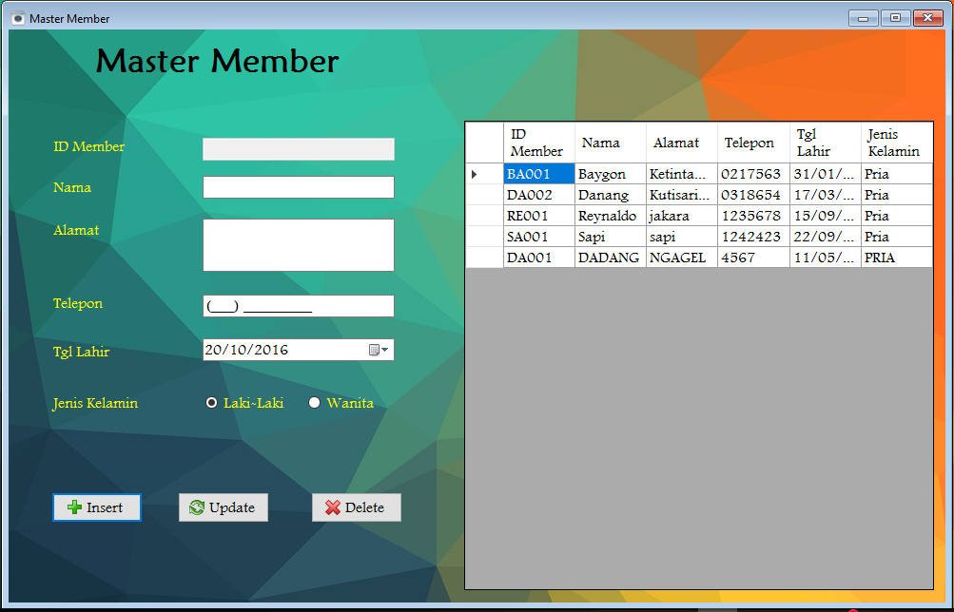

Gambar 3.10

Tambah Master Member 2

1. Apabila ingin mengganti data customer, maka pilih customer yang akan di update datanya.

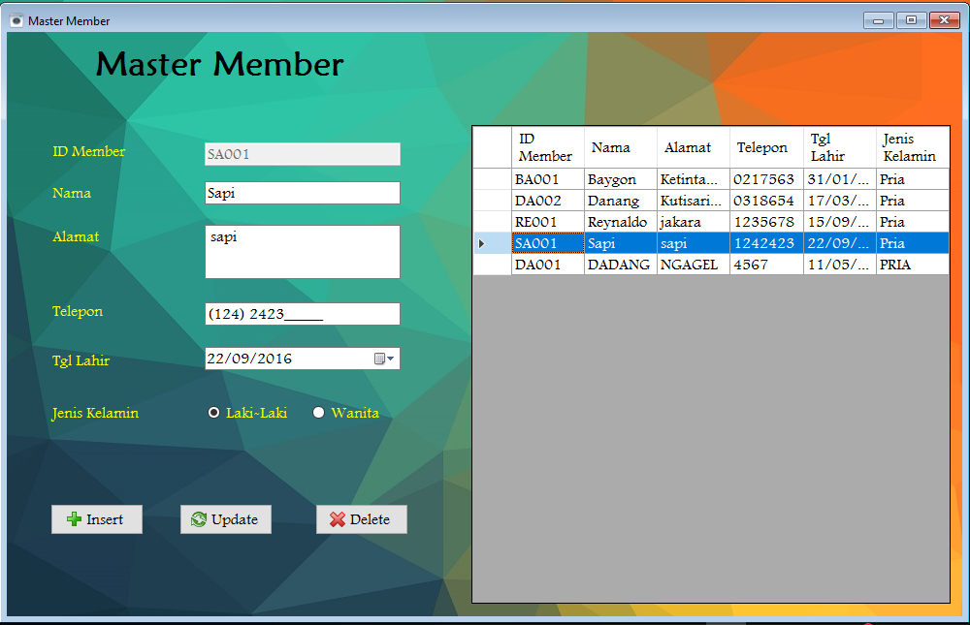

Gambar 3.11

Tambah Master Member 3

1. Dan selanjutnya pegawai akan mengupdate data customer tersebut, Setelah selesai maka pegawai menekan tombol *update* dan disini juga muncul sebuah konfirmasi box yang meyakinkan pegawai untuk mengupdate data. Apabila yakin tekan tombol *yes*

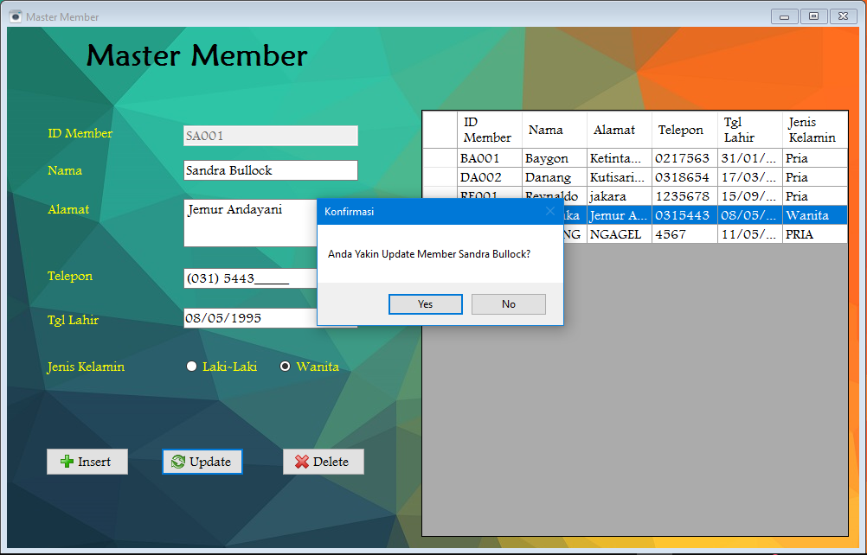

Gambar 3.12

Update Master Member

1. Setelah berhasil diupdate, maka form customer akan merefresh data yang terbaru

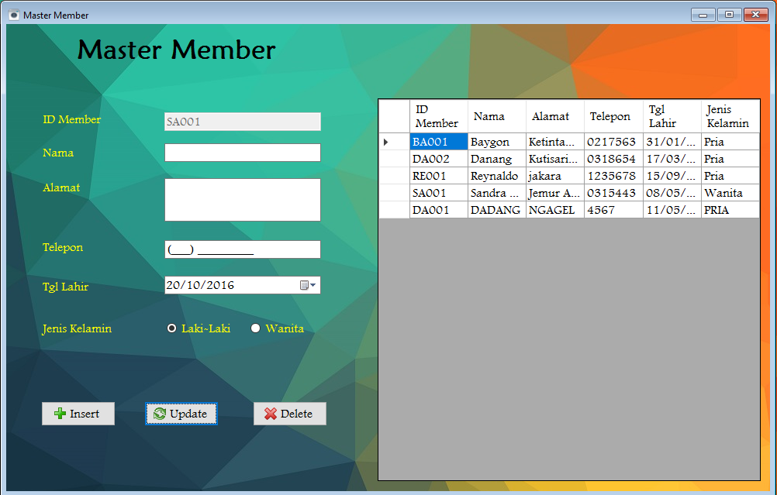

Gambar 3.13

Update Master Member 2

1. Apabila pegawai ingin menghapus data, maka pegawai memilih data customer yang diinginkan, dan setelah itu pegawai menekan tombol delete. Dan muncul sebuah konfirmasi box yang meyakinkan pegawai untuk menghapus data. Apabila yakin tekan tombol *yes*

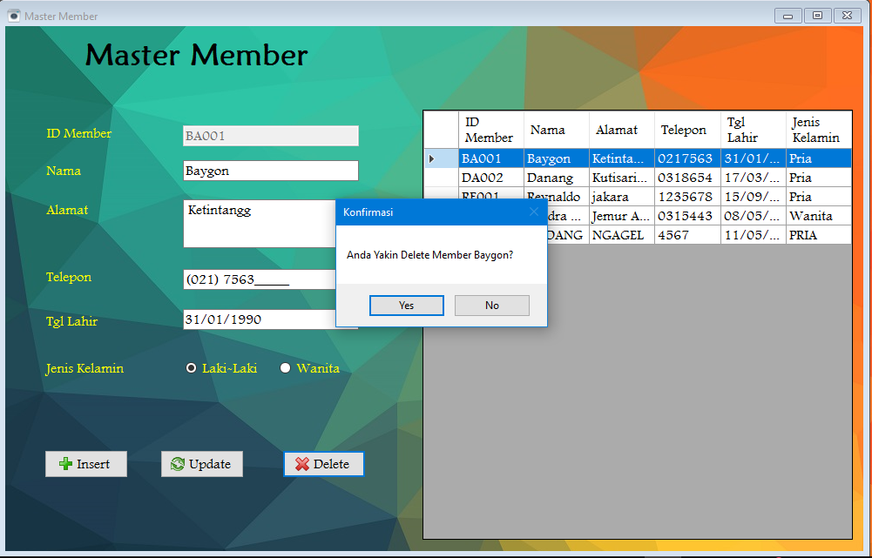

Gambar 3.14

Hapus Master Member

1. Setelah berhasil diupdate, maka form customer akan merefresh data yang terbaru.

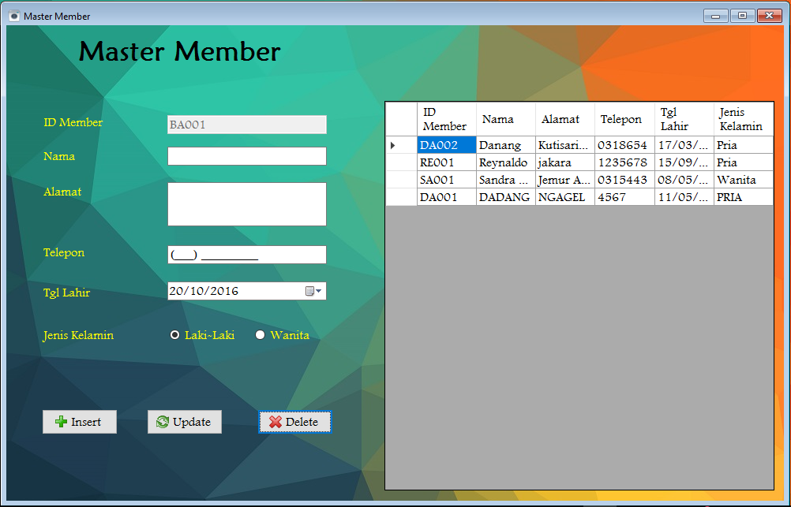

Gambar 3.15

Form Utama Master Member 2

**Modul Master Pegawai / User**

1. Berikut tampilan form master user / pegawai disini kita harus mengisi username,password dan jabatan yang berfungsi sebagai role program.

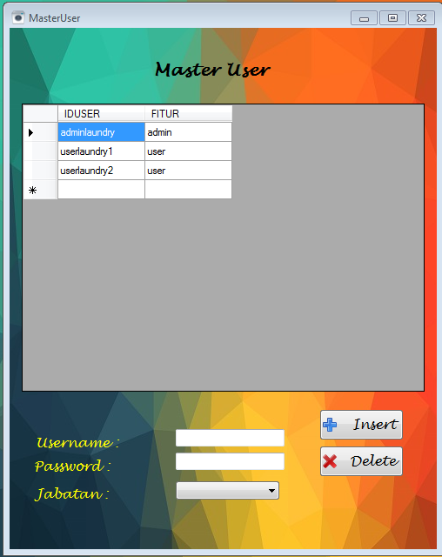

Gambar 3.16

Tambah Master User

1. Apabila kita sudah mengisi username,password dan jabatan kita harus menekan tombol insert. Nanti akan muncul sebuah messagebox yang memberi tahu bahwa kita berhasil menambahkan user baru

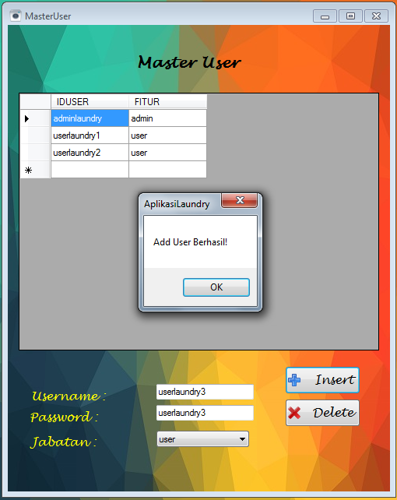

Gambar 3.17

Notifikasi Master User

1. Dan setelah user baru berhasil ditambahkan, maka user yang baru akan muncul di dataset.

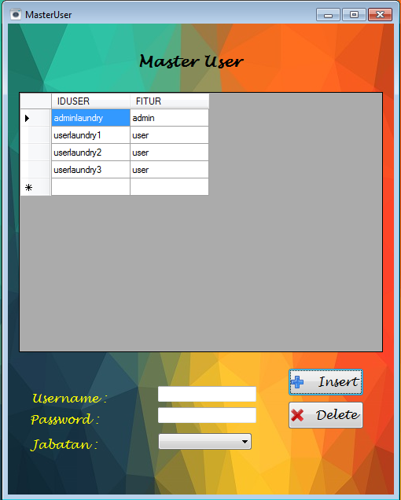

Gambar 3.18

Data Master User

1. Apabila kita ingin menghapus user, kita terlebih dahulu memilih user mana yang akan dihapus, setelah itu kita tekan tombol delete. Nanti akan muncul sebuah konfirmasi yang mengingatkan kita apa yakin untuk menghapus user tersebut. Apabila iya tekan *yes*

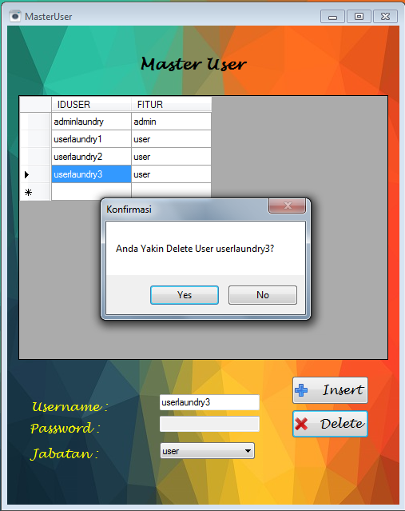

Gambar 3.19

Delete Master User

1. Setelah kita menekan tombol yes maka tampilan awal akan merefresh data yang terbaru yang sesuai dengan database kita.

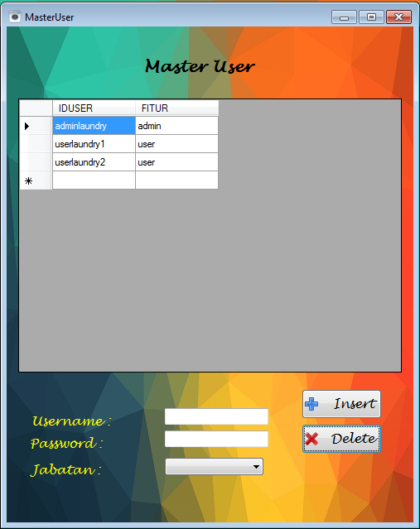

Gambar 3.20

Data Master User 2

**Modul Master Harga**

1. Berikut tampilan form master user / pegawai disini kita harus mengisi username,password dan jabatan yang berfungsi sebagai role program.

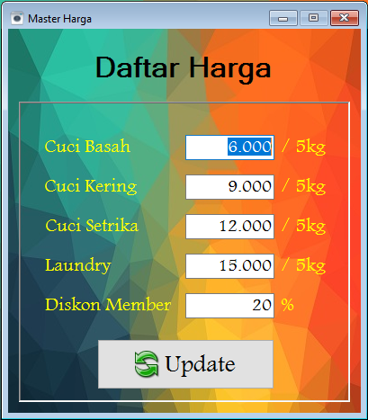

Gambar 3.21

Data Master Harga

1. Apabila kita ingin mengganti harga, maka inputkan terlebih dahulu harga yang diinginkan dan apabila sudah tekan tombol update.

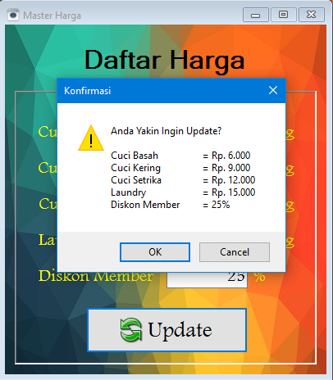

Gambar 3.22

Update Master Harga

1. Apabila berhasil maka daftar harga akan berubah. Maka seluruh list harga akan berubah sesuai dengan yang diinginkan.

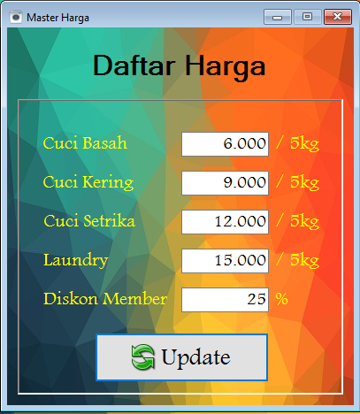

Gambar 3.23

Update Master Harga 2

**3.2.3 Desain Interface Transaksi**

Modul transaksi terdiri dari 4 menu antara lain:

1. **Order Cucian**

Order cucian digunakan ketika customer ingin melakukan transaksi cucian baru. Order cucian bisa berdasarkan tipe customer yaitu member atau non member. Perbedaan pada transaksi member atau non member terdapat pada potogan apabila menggunakan member maka harga akan mendapatkan diskon yang telah di atur oleh sistem. Jika menggunakan non member maka harga tidak akan mendapatkan potongan apapun.

1. Member

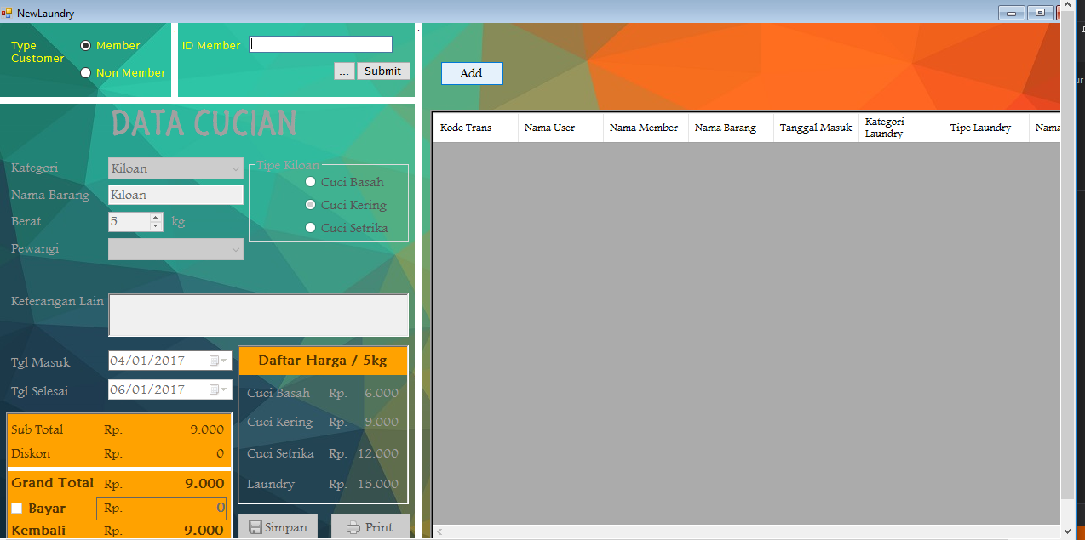

Gambar 3.24

Form Transaksi Member

* + 1. Jika memilih member, kita dapat mencari list member yang sudah terdaftar di sistem. Untuk memilih member, kita dapat mengklik id member sebanyak dua kali. Namun jika memilih non member, maka tidak akan menampilkan nama member.

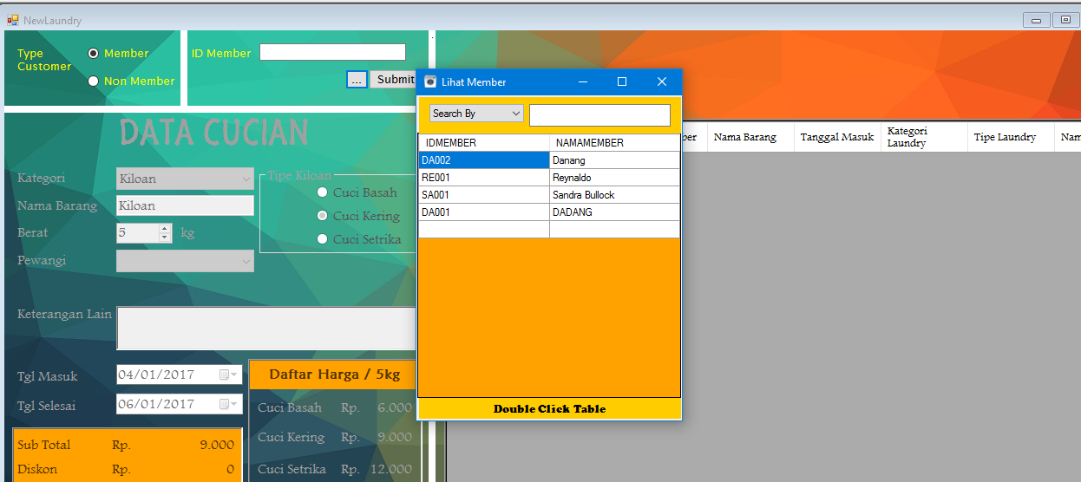

Gambar 3.25

Lihat Member

1. Apabila member di klik maka akan menampilkan id member dan nama member yang sesuai dengan database. Dan akan memunculkan idmember kedalam textbox.

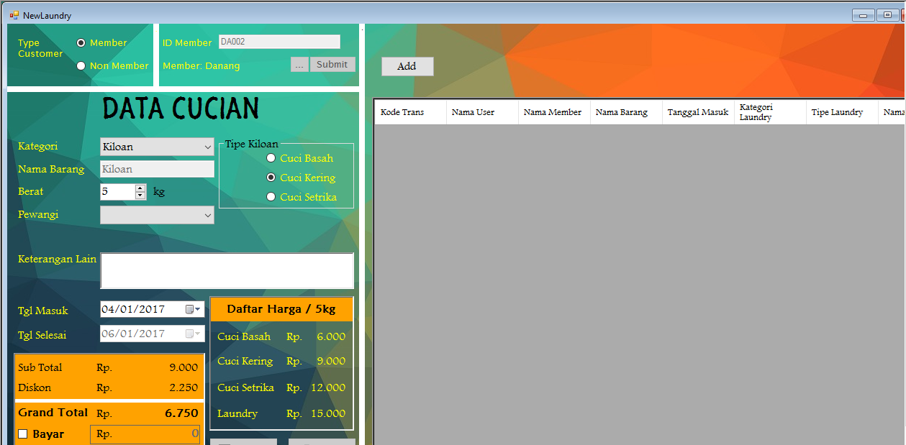

Gambar 3.26

Transaksi Member

1. Setelah kita memilih member, kita mulai menentukan katagori cucian yaitu kiloan atau laundry. Jika kita memilih kiloan, maka otomatis nama barang akan menjadi kiloan. Kita dapat memilih Tipe Kiloan, Pewangi dan keterangan lain bisa di isi. Tanggal masuk berdasarkan tanggal hari dimana customer ingin melakukan transaksi cucian baru. Tanggal selesai berdasarkan 2 hari setelah tanggal masuk cucian. Sub total, diskon dihitung berdasarkan daftar harga yang kita buat di master harga. Cara pembayaran dapat di lakukan dengan cara mencentang checkbox bayar, kemudian diisi sesuai nominal uang dari customer.

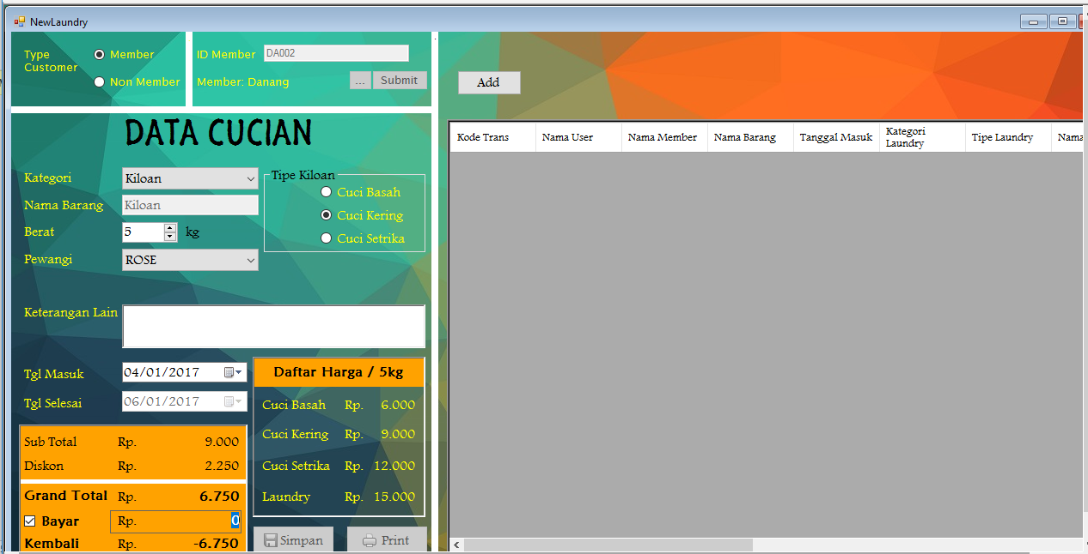

Gambar 3.27

Transaksi Member 2

1. Jika pembayaran tidak sesuai dengan total atau kurang dari jumlahnya, maka transaksi akan dianggap belum lunas. Klik Add untuk menambahkan transaksi.

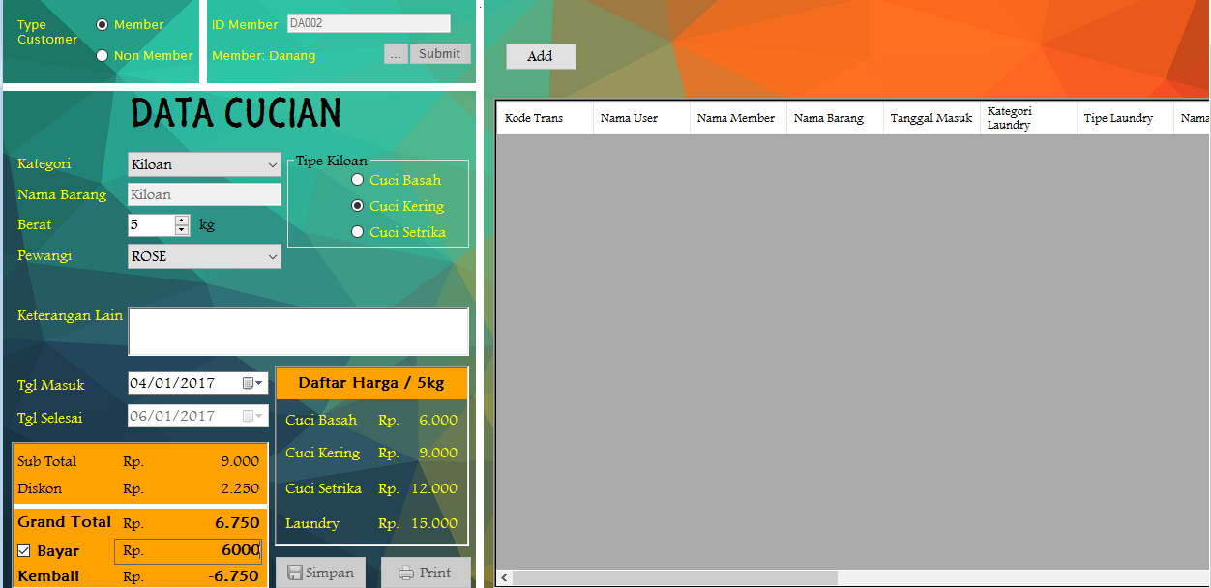

Gambar 3.28

Transaksi Member 3

1. List transaksi akan muncul di tabel transaksi, klik simpan untuk melakukan submit transaksi

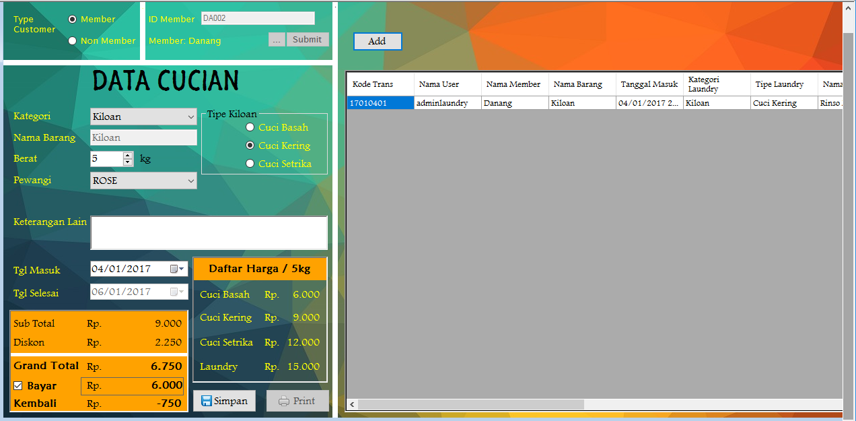

Gambar 3.29

Transaksi Member 4

1. Saat klik simpan, maka akan muncul form konfirmasi untuk permintaan laundry. Klik OK, akan muncul message box bahwa data transaksi sudah diinsertkan ke database. Kemudian klik print, untuk print struk

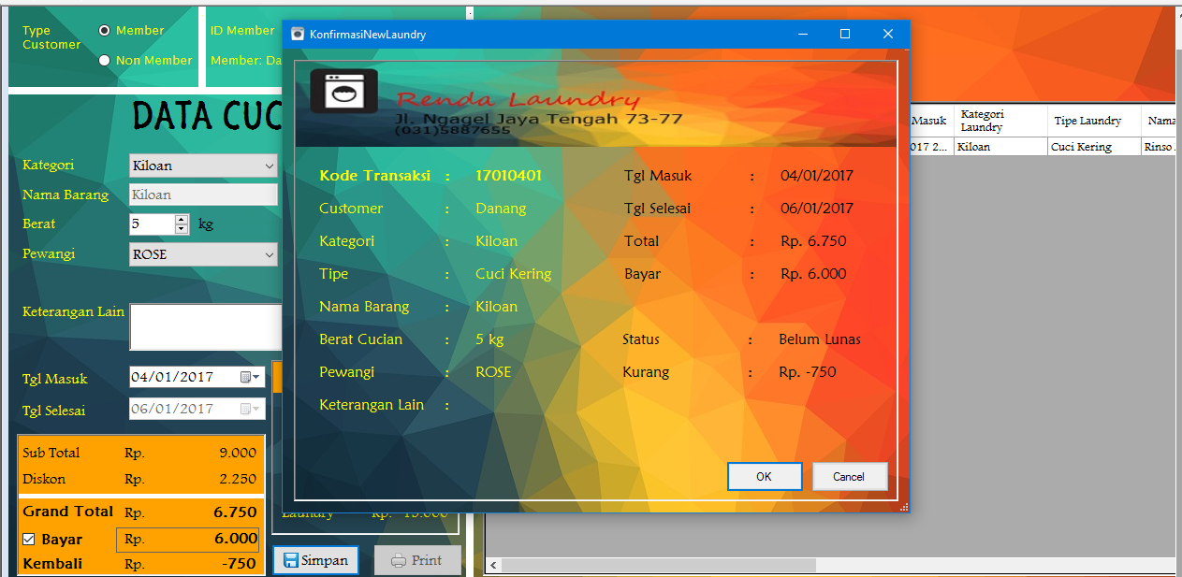

Gambar 3.30

Total Biaya

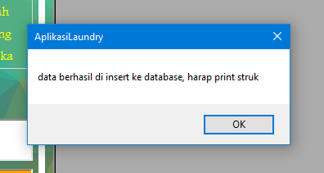

Gambar 3.31

Notifikasi Print Struk

1. Non member
2. Untuk non member, petugas laundry cukup memilih tipe customer “*Non Member”*. Untuk non member tidak ada diskon yang telah di atur oleh sistem. Tanggal masuk dan tanggal selesai menyesuaikan dengan member, dimana tanggal masuk dimulai dari tanggal customer datang dan tanggal selesai ditambah dua hari dari tanggal masuk.

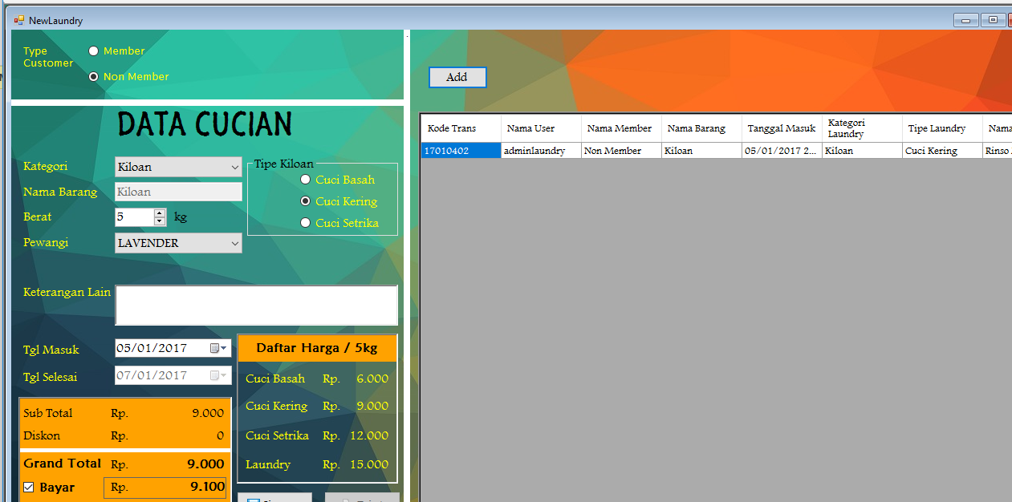

Gambar 3.32

Transaksi Non Member

1. Klik tombol add untuk menambahkan transaksi ke list transaksi, kemudian klik simpan maka akan muncul form konfirmasi laundry. Klik tombol OK

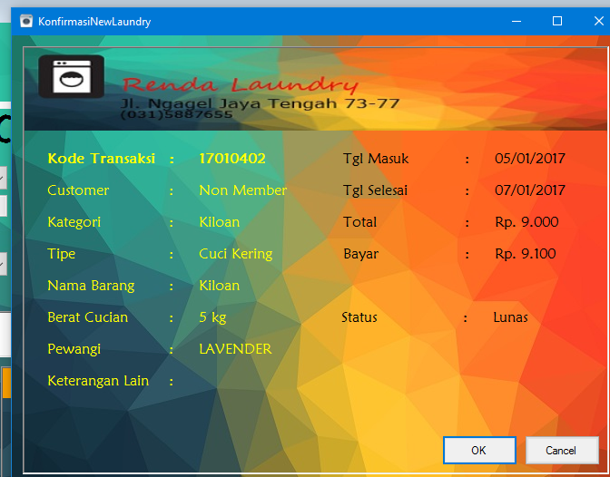

Gambar 3.33

Transaksi Non Member 2

1. Jika petugas laundry menekan OK, transaksi otomatis terinsert ke database.

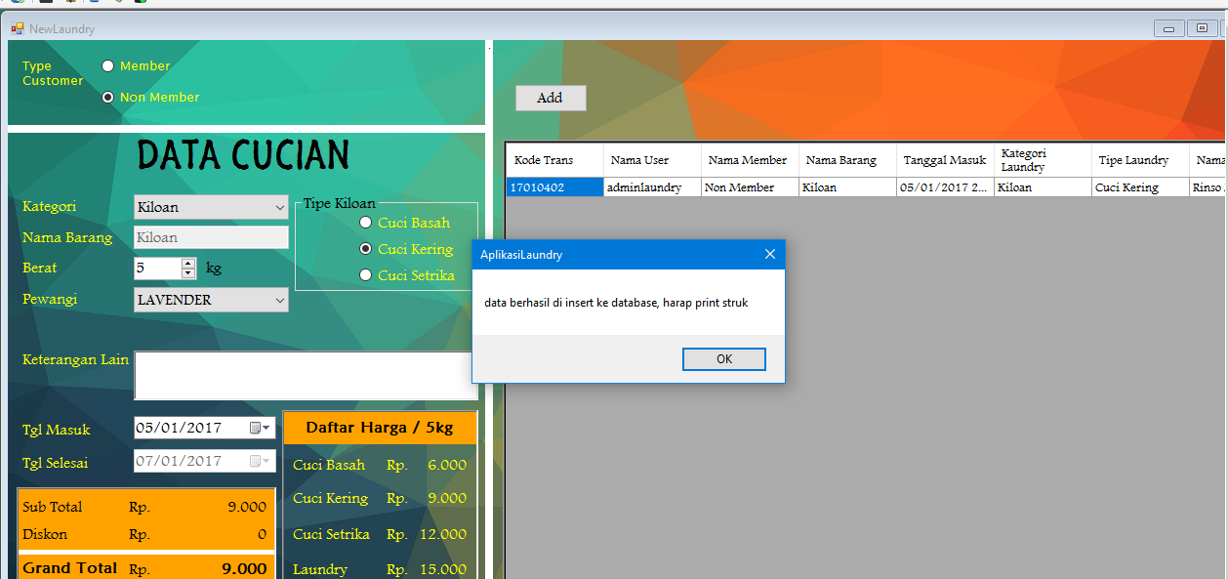

Gambar 3.34

Transaksi Non Member 3

1. Untuk mencetak nota atau struk, petugas laundry bisa melakukan klik print sebagai bukti ke customer.

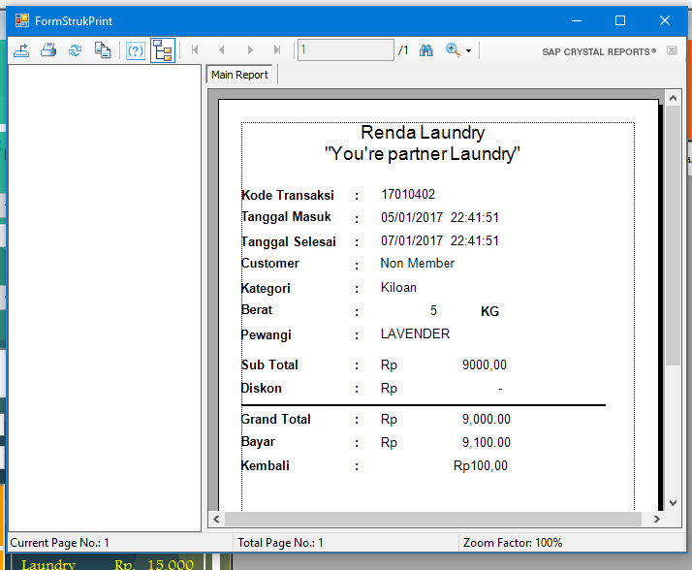

Gambar 3.35

Struk Non Member

1. **Ambil cucian**

Form ambil cucian adalah form yang di gunakan untuk customer yang ingin mengambil cucian mereka dengan cara mencari kode transaksi atau memasukkan kode transaksi oleh petugas laundry.

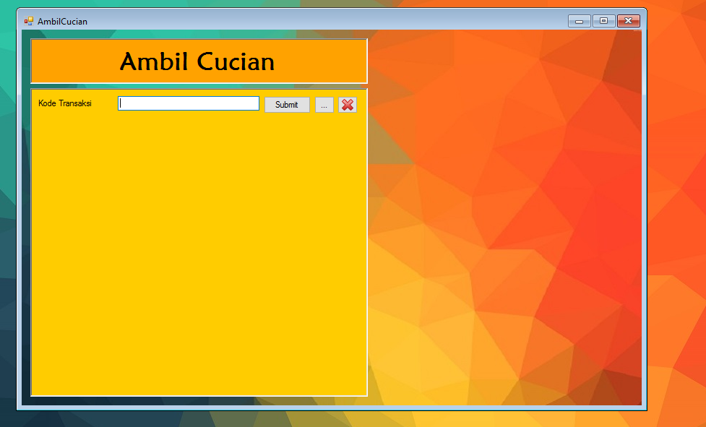

Gambar 3.36

Ambil Cucian

1. Untuk mengupdate keterangan di database, petugas laundry melakukan klik proses untuk memproses pengambilan laundry

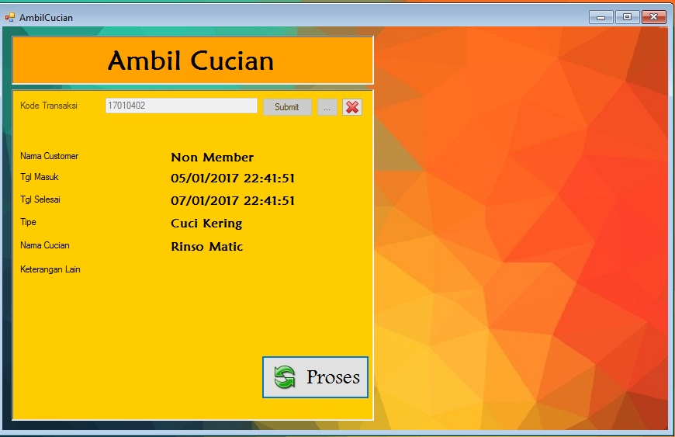

Gambar 3.37

Ambil Cucian 2

1. Maka akan menampilkan message box konfirmasi pengambilan

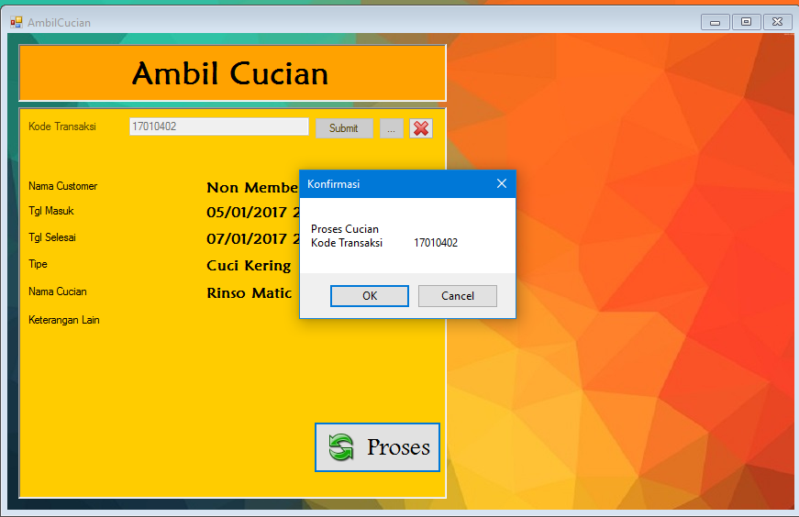

Gambar 3.38

Ambil Cucian 3

1. Sistem akan mencatat bahwa barang akan di ambil, dan sistem sudah terupdate bahwa barang telah diambil.
2. **View All Transaksi**

Form ini menampilkan seluruh transaksi yang sudah berjalan di aplikasi laundry.

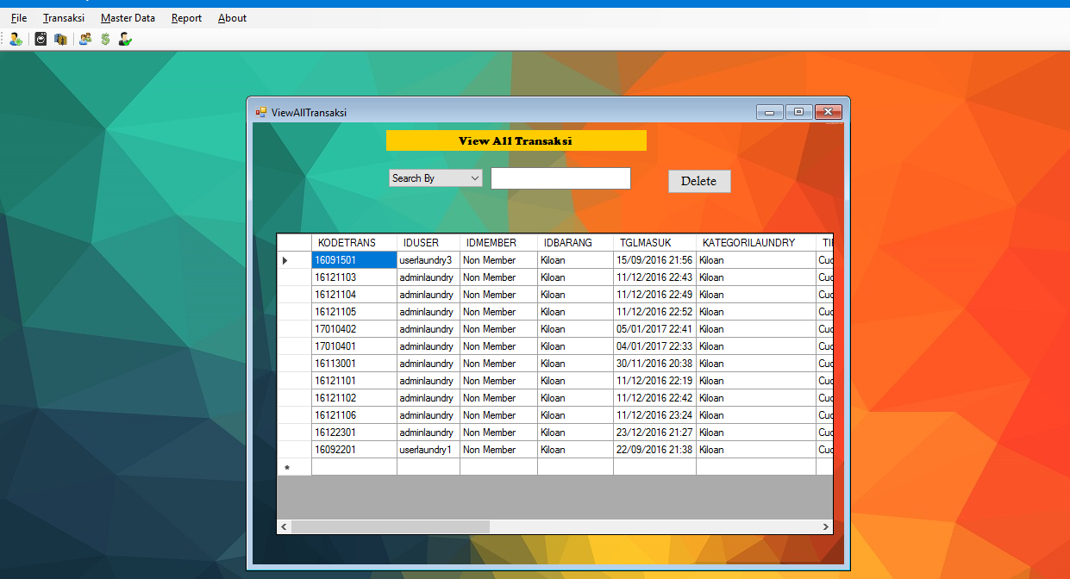

Gambar 3.39

View Transaksi

1. **Surat Jalan**

Form surat jalan digunakan untuk petugas laundry mengirimkan detail barang yang akan dikirim dari cabang.

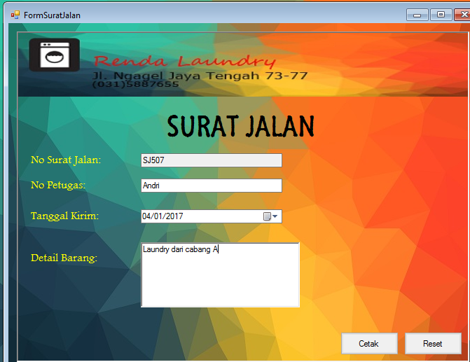

Gambar 3.40

Surat Jalan

Jika melakukan klik cetak, maka akan muncul report surat jalan seperti berikut.

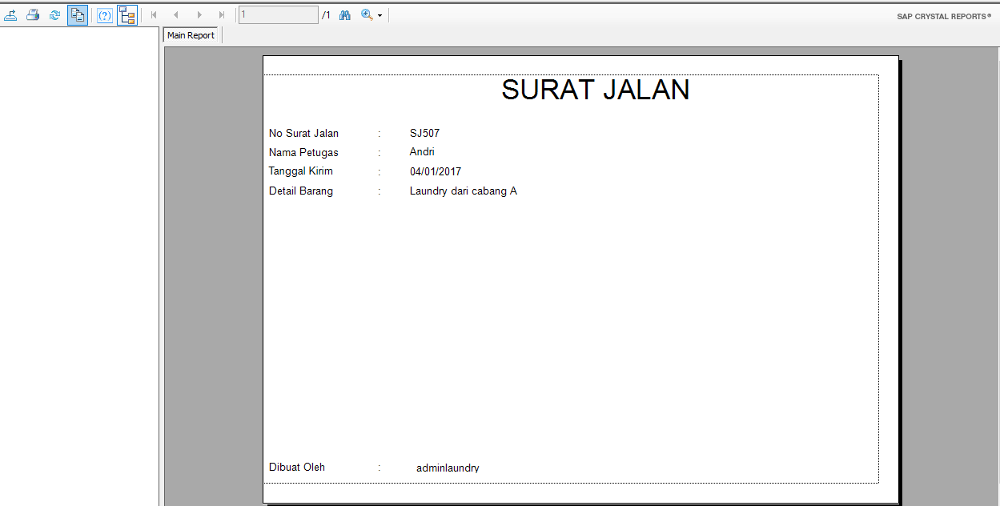

Gambar 3.41

Print Surat Jalan

**3.2.4 Desain Interface Laporan**

Modul laporan terdiri dari laporan member, transaksi per tanggal dan stok.

1. Laporan Member

Laporan Member menampilkan laporan data member yang sudah terdaftar di sistem aplikasi laundry.

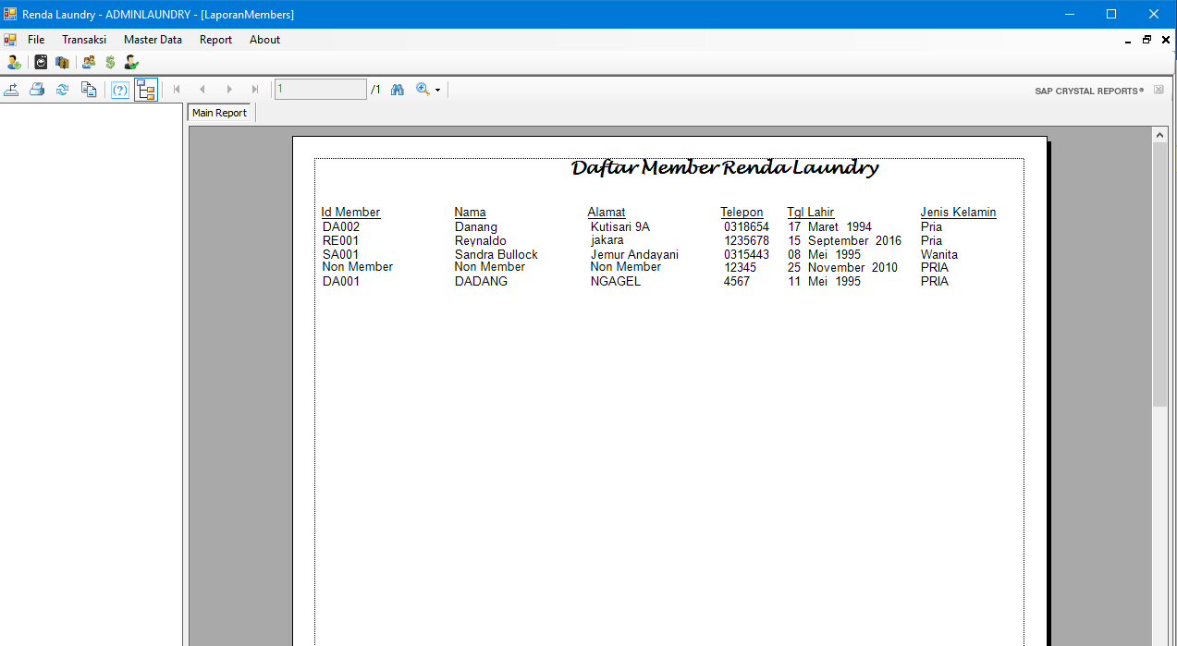

Gambar 3.42

Laporan Member

1. Laporan Transaksi Per Tanggal

Laporan Transaksi Per Tanggal menampilkan batas tanggal yang akan ditampilkan. Saat tombol cetak ditekan, maka laporan siap di cetak berdasarkan tanggal yang dipilih oleh admin.

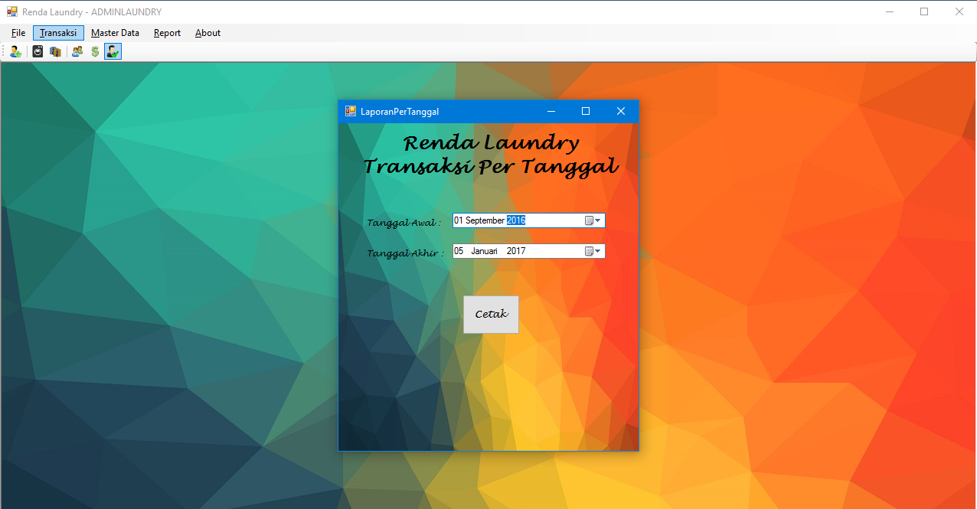

Gambar 3.43

Transaksi per Tanggal

Apabila tombol cetak ditekan maka akan keluar laporan transaksi secara keseluruhan yang terjadi pada tanggal yang sudah ditentukan.

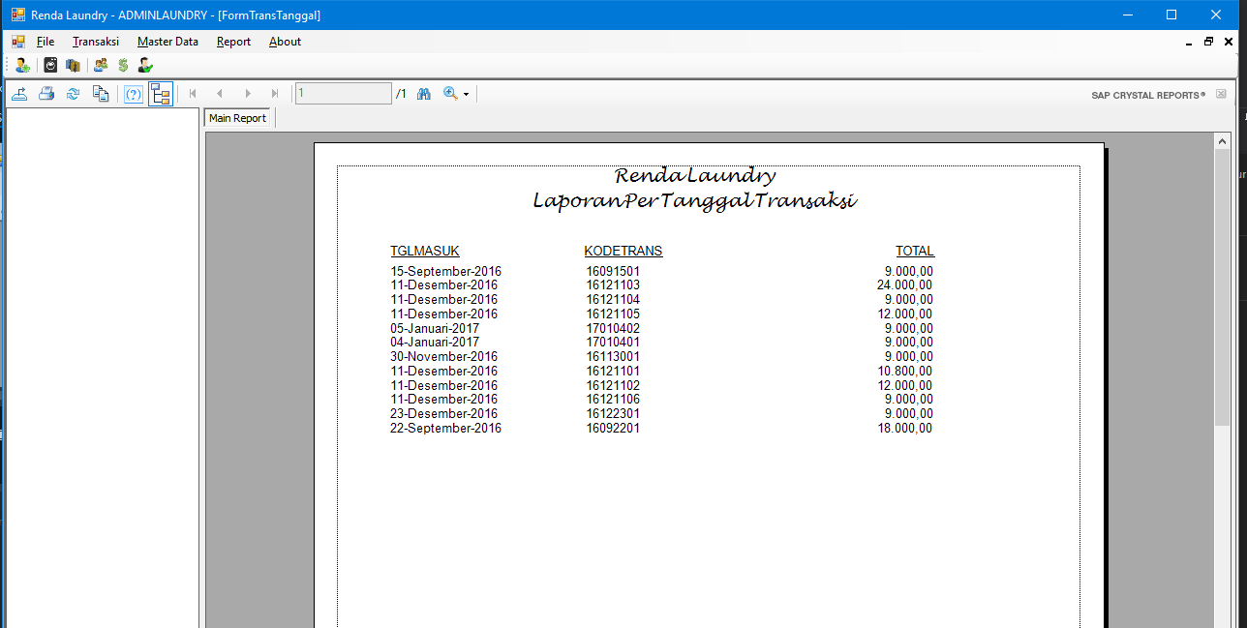

Gambar 3.44

Print per Tanggal

1. Laporan Stok

Laporan Stok menampilkan seluruh stok yang tersedia dan siap digunakan sebagai pendukung produksi.

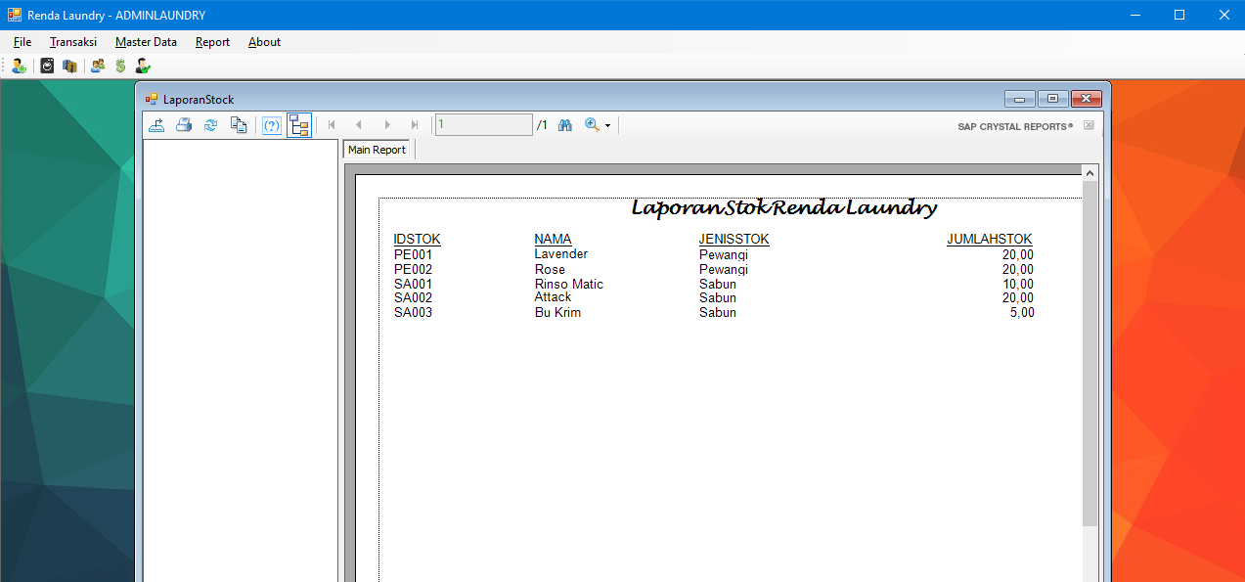

Gambar 3.45

Laporan Stok

1. Desain Database

Sebelum membuat sebuah database, diperlukan sebuah desain untuk sebuah database sehingga programmer dapat mengerti isi database yang akan dibuat dan relasi-relasi yang dibutuhkan untuk menyambungkan satu tabel dengan tabel yang lain.

* + 1. ERD Laundry

*Entity Relation Diagram (ERD)* merupakan model data berupa notasi grafis dalam pemodelan [data](http://id.wikipedia.org/wiki/Data) konseptual yang menggambarkan hubungan antara penyimpan. Model data sendiri merupakan sekumpulan cara, peralatan untuk mendeskripsikan data-data yang hubungannya satu sama lain, semantiknya, serta batasan konsistensi. Model data terdiri dari model hubungan entitas dan model relasional. Diagram hubungan entitas ditemukan oleh [Peter Chen](http://id.wikipedia.org/w/index.php?title=Peter_Chen&action=edit&redlink=1) dalam buku *Entity Relational Model-Toward a Unified of Data*. Chen mencoba merumuskan dasar-dasar [model](http://id.wikipedia.org/wiki/Model) dan setelah itu dikembangkan dan dimodifikai oleh Chen dan banyak pakar lainnya. Pada saat itu diagram hubungan entitas dibuat sebagai bagian dari [perangkat lunak](http://id.wikipedia.org/wiki/Perangkat_lunak) yang juga merupakan modifikasi khusus, karena tidak ada bentuk tunggal dan standar dari diagram hubungan entitas.

ERD juga digunakan untuk mempermudah programer untuk memahami bagaimana struktur tabel dalam membuat sebuah program. Dalam ERD semua bentuk dan data type tertera agar memudahkan dalam pembuatannya. Programer membutuhkan sebuah ERD dari desainer sistem untuk dapat melakukan pemahaman pada program sebelum melanjutkan dengan sebuah *coding*.

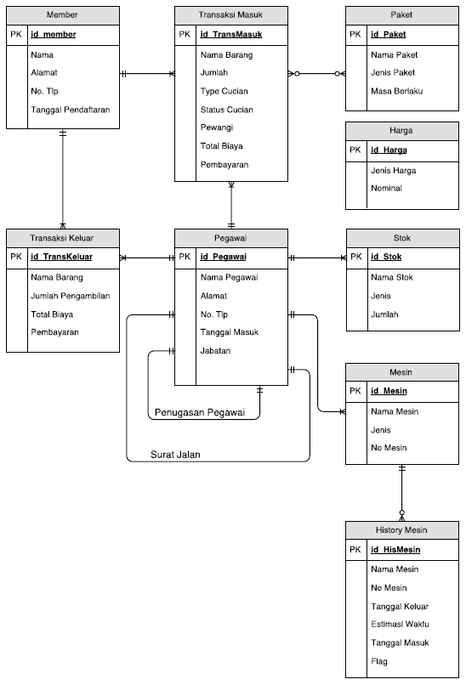

Gambar 3.46

Entity Relationship Diagram

* + 1. Desain Table

Pada desain tabel ini terdapat semua tabel beserta field-field yang diperlukan untuk menyimpan dan mengakses semua data – data yang diperlukan dalam sistem laundry. Dalam narasi dibawah ini dijelaskan secara detail mengenai desain – desain tabel yang akan digunakan dalam sistem baru mulai dari desain nama, field dan tabelnya.

Desain tabel sangat berperan penting dalam membuat suatu program. Seorang programer membutuhkan desain ini untuk melihat dan menganalisa tabl-tabel apa saja yang dibutuhkan.

* **Tabel Barang**

**Tabel 3.1**

**Struktur Tabel Barang**

|  |  |  |  |  |
| --- | --- | --- | --- | --- |
| No | Field | Type | Length | Index |
| 1 | IDBarang | Varchar2 | 10 | PK |
| 2 | NamaBarang | Varchar | 15 |  |

Tabel 3.1 merupakan tabel Barang. Dari tabel 3.1 dapat dilihat nama field, type, length, dan index yang ada (*primary key*). Berikut ini akan dijelaskan lebih lanjut mengenai Tabel 3.1:

* IDBarang

Field IDBarang merupakan kode yang dimiliki oleh setiap barang yang ada dan selalu unik satu dengan yang lain. Field IDBarang merupakan primary key dalam tabel barang. Pada field IDBarang bertipe varchar sehingga id tersebut akan terus bertambah jika ada yang menginputkan pengguna name admin atau user umum.

* NamaBarang

Field ini berguna untuk menyimpan nama barang. Nama barang yang tersimpan adalah semua barang yang dimiliki oleh perusahaan yang ada. Field ini bertipe varchar.

* **Tabel Hakakses**

**Tabel 3.2**

**Tabel Hakakses**

|  |  |  |  |  |
| --- | --- | --- | --- | --- |
| **No** | **Field** | **Type** | **Length** | **Index** |
| 1 | IDUser | Varchar | 20 | PK |
| 2 | Fitur | Varchar | 10 |  |

Tabel 3.2 merupakan tabel Pelamar. Dari tabel 3.2 dapat dilihat nama field, type, length, dan index yang ada (*primary key*). Berikut ini akan dijelaskan lebih lanjut mengenai tabel 3.2:

* IDUser

Field IDUser merupakan kode yang dimiliki oleh setiap user atau pegawai dan selalu unik satu dengan yang lain. Field IDUser merupakan primary key dalam tabel hakakses. Pada field IDUser bertipe interger sehingga id tersebut akan terus bertambah jika ada yang menginputkan pengguna name admin atau user umum.

* Fitur

Field ini berguna untuk mengelompokan pegawai-pegawai yang ada. Fitur ini berfungsi sebagai rule dalam membagi tugas antara pegawai dan admin. Field ini bertipe varchar.

* **Tabel Harga**

**Tabel 3.3**

**Tabel Harga**

|  |  |  |  |  |
| --- | --- | --- | --- | --- |
| **No** | **Field** | **Type** | **Length** | **Index** |
| 1 | CB | Number | 10 |  |
| 2 | CK | Number | 10 |  |
| 3 | CS | Number | 10 |  |
| 4 | Laundry | Number | 10 |  |
| 5 | Disc | Number | 10 |  |

Tabel 3.3 merupakan tabel Harga. Dari tabel 3.3 dapat dilihat nama field, type, length, dan index yang ada (*primary key*). Berikut ini akan dijelaskan lebih lanjut mengenai tabel 3.3:

* CB

Field CB merupakan kode yang berarti Cuci Bersih. Di field ini akan tersimpan daftar harga – harga yang berhubungan dengan cuci bersih. Field ini bertipe number.

* CK

Field CK merupakan kode yang berarti Cuci Kering. Di field ini akan tersimpan daftar harga – harga yang berhubungan dengan cuci kering. Field ini bertipe number.

* CS

Field CS merupakan kode yang berarti Cuci Setrika. Di field ini akan tersimpan daftar harga – harga yang berhubungan dengan cuci setrika. Field ini bertipe number.

* Laundry

Field Laundry merupakan kode yang berarti laundry. Di field ini akan tersimpan daftar harga – harga yang berhubungan dengan laundry. Field ini bertipe number.

* Disc

Field ini digunakan untuk mengatur besaran diskon yang diperoleh untuk para member laundry.

* **Tabel Member**

**Tabel 3.4**

**Tabel Member**

|  |  |  |  |  |
| --- | --- | --- | --- | --- |
| **No** | **Field** | **Type** | **Length** | **Index** |
| 1 | idmember | varchar | 50 | PK |
| 2 | nama | varchar | 20 |  |
| 3 | alamat | varchar | 30 |  |
| 4 | telp | varchar | 7 |  |
| 5 | tgllahir | date |  |  |
| 6 | jk | varchar | 7 |  |

Tabel 3.4 merupakan tabel member. Dari tabel 3.4 dapat dilihat nama field, type, length, dan index yang ada (*primary key*). Berikut ini akan dijelaskan lebih lanjut mengenai tabel 3.4:

* idmember

Field idmember merupakan kode yang dimiliki oleh setiap member dan selalu unik satu dengan yang lain. Field idmember merupakan primary key dalam tabel member. Pada Field IDmemberl bertipe varchar.

* nama

Field nama berguna untuk menyimpan nama member yang terdaftar. Field ini bertipe varchar.

* alamat

Field alamat berguna untuk menyimpan data alamat member. Field ini bertipe varchar.

* telp

Field telp berguna untuk menyimpan data nomer telpon member yang dapat dihubungi oleh pihak laundry pada saat akan melakukan pengiriman barang. Field ini bertipe varchar.

* tgllahir

Field tgllahir berguna untuk tanggal lahir dari member tersebut. Field ini bertipe date.

* jk

Field jk berguna untuk menyimpan data jenis kelamin dari member tersebut. Field ini bertipe varchar.

* **Tabel Mesin**

**Tabel 3.5**

**Tabel Mesin**

|  |  |  |  |  |
| --- | --- | --- | --- | --- |
| **No** | **Field** | **Type** | **Length** | **Index** |
| 1 | idmesin | Varchar | 10 | PK |
| 2 | namamesin | Varchar | 15 |  |
| 3 | jenis | Varchar | 10 |  |
| 4 | nomesin | Varchar | 7 |  |

Tabel 3.5 merupakan tabel mesin. Dari tabel 3.5 dapat dilihat nama field, type, length, dan index yang ada (*primary key*). Berikut ini akan dijelaskan lebih lanjut mengenai tabel 3.5:

* Id mesin

Field Id mesin merupakan kode yang dimiliki oleh setiap mesin dan selalu unik satu dengan yang lain. Field Id mesin merupakan primary key dalam tabel mesin. Pada field Id mesin bertipe varchar.

* namamesin

Field namamesin berguna untuk menyimpan data nama mesin laundry yang digunakan untuk melakukan transaksi laundry. Field ini bertipe varchar.

* Jenis

Field jenis ini akan menyimpan semua jenis mesin yang terdaftar di database. Field ini bertipe varchar.

* nomesin

Field nomesin digunakan untuk menyimpan serial nomer mesin laundry agar dapat memudahkan untuk melakukan. Field ini bertipe varchar.

* **Tabel Transaksi**

**Tabel 3.6**

**Tabel Transaksi**

|  |  |  |  |  |
| --- | --- | --- | --- | --- |
| **No** | **Field** | **Type** | **Length** | **Index** |
| 1 | kodetrans | varchar | 25 | PK |
| 2 | iduser | varchar | 50 |  |
| 3 | idmember | varchar | 20 |  |
| 4 | idbarang | varchar | 10 |  |
| 5 | tglmasuk | date |  |  |
| 6 | kategorilaundry | varchar | 15 |  |
| 7 | tipelaundry | varchar | 15 |  |
| 8 | namacucian | varchar | 50 |  |
| 9 | berat | number | 5 |  |
| 10 | pewangi | varchar | 15 |  |
| 11 | tglselesai | date |  |  |
| 12 | lainnya | varchar | 200 |  |
| 13 | total | number | 10 |  |
| 14 | bayar | number | 10 |  |
| 15 | status_bayar | varchar | 25 |  |
| 16 | status_cucian | varchar | 25 |  |
| 17 | statustrans | varchar | 20 |  |

Tabel 3.6 merupakan tabel transaksi. Dari tabel 3.6 dapat dilihat nama field, type, length, dan index yang ada (*primary key*). Berikut ini akan dijelaskan lebih lanjut mengenai tabel 3.6:

* kodetrans

Field kodetrans merupakan kode yang dimiliki oleh setiap transaksi dan selalu unik satu dengan yang lain. Field kodetrans merupakan primary key dalam tabel transaksi. Pada field kodetrans bertipe varchar.

* Iduser

Field iduser berguna untuk menyimpan id user yang melakukan transaksi. Pada field iduser bertipe varchar.

* idmember

Field idmember berguna untuk menyimpan data member yang melakukan transaksi. Pada field idmember bertipe varchar.

* idbarang

Field idbarang berguna untuk barang apa yang dipakai saat transaksi. Pada field idbarang bertipe varchar.

* tglmasuk

Field tglmasuk berguna untuk menyimpan tanggal masuk transaksi laundry oleh customer/member. Pada field tglmasuk bertipe date.

* katagorilaundry

Field katagorilaundry berguna untuk menyimpan data customer/member yang hendak memilih jenis katagori laundry (kiloan/laundry biasa). Field katagorilaundry ini bertipe varchar.

* tipelaundry

Field tipelaundry berguna untuk menyimpan data tipe laundry yang hendak digunakan oleh customer/member. Field ini bertipe varchar.

* namacucian

Field ini berguna untuk nama cucian. Field ini bertipe varchar.

* berat

Field berat berguna untuk menyimpan berat laundry dari customer/member tiap melakukan transaksi. Field ini bertipe number.

* pewangi

Field pewangi berguna untuk menyimpan jenis pewangi laundry yang digunakan tiap transaksi. Field ini bertipe varchar.

* tglselesai

Field tglkeluar berguna untuk menyimpan tanggal selesai transaksi laundry oleh customer/member. Pada field tglselesai bertipe date.

* lainnya

Field lainnya berguna untuk memberikan keterangan laundry untuk tiap transaksi. Pada field lainnya bertipe varchar.

* total

Field total berguna untuk menyimpan total laundry untuk tiap transaksi. Pada field total bertipe number.

* bayar

Field bayar berguna untuk menyimpan pembayaran laundry dari customer untuk tiap transaksi. Pada field bayar bertipe number.

* status_bayar

Field status_bayar berguna untuk menyimpan status pembayaran laundry dari customer untuk tiap transaksi. Pada field status bertipe varchar.

* status_cucian

Field status_cucian berguna untuk menyimpan status cucian laundry dari customer untuk tiap transaksi. Pada field status_cucian bertipe varchar.

* statustrans

Field statustrans berguna untuk menyimpan status transaksi laundry dari customer untuk tiap transaksi. Pada field statustrans bertipe varchar.

1. Desain Prosedural

Pada bagian ini akan dijelaskan mengenai desain prosedural tiap-tiap form yang ada pada sistem toko ini. Tiap-tiap prosedur tersebut akan dijelaskan secara rinci per bagian.

* + 1. **Desain Prosedural Login**

Desain Prosedural pada bagian ini akan dijelaskan mengenai algoritma untuk *login* yang ada pada Form Login. Form Login merupakan form pertama yang akan muncul pada program untuk validasi user program.

**Algoritma 3.1 Algoritma OnClick Tombol Login**

1: Lakukan pengecekan textbox terisi

1.1: Jika kosong: tampilkan notifikasi textbox kosong

1.2: Jika terisi: lakukan pengecekan data sudah telah ada

pada database

1.2.1: Jika sudah ada: tampilkan notifikasi data sudah

ada

1.2.2: Jika tidak ada: masukan data idmember, nama,

Alamat, telepon, tanggal lahir, dan jeniskelamin

ke tabel member pada database

* + 1. **Desain Prosedural Master**

Desain Prosedural pada bagian ini akan menjelaskan algoritma untuk button yang ada pada Form Master Pegawai, Form Master Member, Form Master Stok, Form Master Harga dan Form Master Mesin.

Algoritma yang akan dijelaskan adalah algoritma untuk button Simpan, button Ubah dan button Hapus.

* + - 1. **Event onClick Button Simpan pada Form Master**

Algoritma ini berjalan pada saat button Simpan ditekan oleh *user* pada Form Master Input. Algoritma ini berguna untuk menambahkan data baru. Berikut ini penjelasannya:

Algoritma 3.2 Event onClick Button Simpan pada Form Master

1: Lakukan pengecekan textbox terisi

1.1: Jika kosong: tampilkan notifikasi textbox kosong

1.2: Jika terisi: lakukan pengecekan data sudah ada

pada database

1.2.1: Jika sudah ada: tampilkan notifikasi data

sudah ada

1.2.2: Jika tidak ada: melakukan query insert

pada tabel master dari data yang diinputkan

* + - 1. **Event onClick Button Ubah pada Form Master**

Algoritma ini berjalan pada saat button Ubah ditekan oleh *user* pada Form Master. Algoritma ini berguna untuk mengubah data yang ada pada tabel master. Berikut ini penjelasannya:

Algoritma 3.3 Event onClick Button Ubah pada Form Master

1: Lakukan pengecekan data pada textbox sudah terisi

1.1: Jika terisi: masukan data nama, alamat, telepon,

tanggal lahir, dan jenis kelamin kedalam database sesuai dengan idmember

1.2: Jika kosong: tampilkan notifikasi textbox kosong

* + - 1. **Event onClick Button Hapus pada Form Master**

Algoritma ini berjalan pada saat button Hapus ditekan oleh *user* pada Form Master. Algoritma ini berguna untuk menghapus data yang ada pada tabel master. Berikut ini penjelasannya:

Algoritma 3.4 Event onClick Button Hapus pada Form Master

1: Lakukan pengecekan textbox terisi

1.1: Jika kosong: tampilkan notifikasi textbox kosong

1.2: Jika terisi: hapus data sesuai dengan data idmember yang dimasukan pada program

* + 1. **Desain Prosedural Transaksi**

Desain Prosedural pada bagian ini akan menjelaskan algoritma untuk button yang ada pada Form Transaksi Order Penjualan, Form Transaksi Penjualan, dan Form Transaksi Retur Penjualan.

Algoritma yang akan dijelaskan adalah algoritma untuk button Simpan, dan button Void. Desain Prosedural pada bagian ini akan menjelaskan algoritma untuk button yang ada pada Form Transaksi Order Penjualan, Form Transaksi Penjualan, dan Form Transaksi Retur Penjualan.

Algoritma yang akan dijelaskan adalah algoritma untuk button Simpan, dan button Void.

* + - 1. **Event onClick Button Simpan pada Form Transaksi**

Algoritma ini berjalan pada saat button Simpan ditekan oleh *user* pada Form Transaksi Input. Algoritma ini berguna untuk menambahkan data baru. Berikut ini penjelasannya:

**Algoritma 3.5 Event onClick Button Simpan pada Form Transaksi Input**

1: Melakukan pengecekan apakah data yang diinputkan kosong

1.1: Jika tidak kosong, Melakukan pengecekan apakah nomor

bukti sudah pernah digunakan atau belum

1.1.1: Jika belum pernah digunakan, melakukan query

insert pada tabel transaksi dari data yang

diinputkan

1.1.2: Jika nomor bukti sudah pernah digunakan,

Mengeluarkan error message “Nomor bukti sudah

pernah digunakan”

1.2: Jika kosong, mengeluarkan error message “Lengkapi Semua

Data Yang Kosong”

* + - 1. **Event onClick Button Void pada Form Transaksi**

Algoritma ini berjalan pada saat button Hapus ditekan oleh *user* pada Form Master. Algoritma ini berguna untuk menghapus data yang ada pada tabel master. Berikut ini penjelasannya:

**Algoritma 3.6 Event onClick Button Void pada Form Transaksi**

1: Melakukan pengecekan apakah *user* yakin akan membatalkan data

1.1: Jika ya, melakukan query update status pada tabel

Transaksi berdasarkannomor bukti yang dipilih. Me-

*refresh* ulang form master

1.2: Jika tidak, tidak melakukan apapun

Algoritma yang akan dijelaskan adalah algoritma untuk button Simpan, dan button Void.

* + - 1. **Event onClick Button Simpan pada Form Transaksi**

Algoritma ini berjalan pada saat button Simpan ditekan oleh *user* pada Form Transaksi Input. Algoritma ini berguna untuk menambahkan data baru. Berikut ini penjelasannya:

**Algoritma 3.5 Event onClick Button Simpan pada Form Transaksi Input**

1: Melakukan pengecekan apakah data yang diinputkan kosong

1.1: Jika tidak kosong, Melakukan pengecekan apakah nomor bukti sudah

pernah digunakan atau belum

1.1.1: Jika belum pernah digunakan, melakukan query

insert pada tabel transaksi dari data yang

diinputkan

1.1.2: Jika nomor bukti sudah pernah digunakan,

mengeluarkan error message “Nomor bukti sudah

pernah digunakan”

1.2: Jika kosong, mengeluarkan error message “Lengkapi Semua

Data Yang Kosong”

* + - 1. **Event onClick Button Void pada Form Transaksi**

Algoritma ini berjalan pada saat button Hapus ditekan oleh *user* pada Form Master. Algoritma ini berguna untuk menghapus data yang ada pada tabel master. Berikut ini penjelasannya:

**Algoritma 3.6 Event onClick Button Void pada Form Transaksi**

1: Melakukan pengecekan apakah *user* yakin akan membatalkan data

1.1: Jika ya, melakukan query update status pada tabel

transaksi berdasarkannomor bukti yang dipilih. Me-

*refresh* ulang form master

1.2: Jika tidak, tidak melakukan apapun

BAB IV

IMPLEMENTASI PROGRAM

Setelah desain sistem telah ditentukan maka selanjutnya adalah mewujudkannya dalam implementasi program. Pada bab ini dijelaskan mengenai implementasi pada fitur-fitur yang dimiliki oleh aplikasi laundry ini. Desain yang dibuat pada bab sebelumnya dijelaskan pada bab ini.

4.1 Login

Pada proses login ini, user diminta untuk memasukan username dan password pada kolom yang tersedia. Yang dapat melakukan login ini hanya user atau pegawai yang terdaftar dalam database pegawai. Berikut adalah potongan program pada proses login.

**Segmen program 4.1 Login User**

1: Try

2: If tb_username.Text = "" Then

3: If tb_password.Text = "" Then

4: MsgBox("Harap Isi Username dan Password!")

5: Else

6: MsgBox("Harap Isi Username!")

7: End If

8: ElseIf tb_password.Text = "" Then

9: MsgBox("Harap Isi Password!")

10: ElseIf lc.koneksi(tb_username.Text, tb_password.Text) Then

11: If lc.cekhakakses(tb_username.Text) Then

12: MsgBox("Selamat Datang, " + tb_username.Text,

MsgBoxStyle.Information)

13: FormUtama.Show()

14: Me.Hide()

15: End If

16: End If

17: Catch ex As Exception

Pada segmen di atas adalah kode program yang akan dijalankan ketika tombol login pada form login ditekan. Pada baris 2 hingga baris 9 merupakan pengecekan untuk field username dan password kosong atau tidak. Jika username atau password kosong makan akan keluar pesan jika username atau password kosong. Pada baris 10 merupakan pengecekan untuk username dan password yang sedang dimasukan ada pada database atau tidak dan data tersebut dilempar pada class apliasi untuk dilakukan query pada database. Berikut adalah class untuk proses login.

**Segmen program 4.2 Class Login User**

1. Public Function koneksi(ByVal user As String, ByVal pass As String) As Boolean

2: Try

3: Dim sr As New StreamReader("DBName.txt")

4: conn.ConnectionString = "Data Source=" & sr.ReadLine() & ";user id=" & user & ";password=" & pass

5: sr.Close()

6: conn.Open()

7: MsgBox("Berhasil Koneksi!")

8: Return True

9: Catch ex As OracleException

10: If ex.Number = 1017 Then

11: MsgBox("User belum terdaftar/user salah")

12: Else

13: MsgBox("Gagal Koneksi krn " & ex.Message)

14: End If

15: Return False

16: End Try

17: End Function

18: Public Function cekhakakses(ByVal user As String) As Boolean

19: Try

20: Dim cmd As New OracleCommand

21: cmd.Connection = conn

cmd.CommandText = "select iduser, fitur from thakakses where iduser='" & user & "'"

22: Dim reader As OracleDataReader = cmd.ExecuteReader()

23: While reader.Read() 'Jika data ditemukan

24: If reader("fitur") = "admin" Then

25: Jabatan = "admin"

26: ElseIf reader("fitur") = "user" Then

27: Jabatan = "user"

28: End If

29: Username = reader("iduser")

30: End While

31: Return True

32: Catch ex As Exception

33: MsgBox(ex.Message)

34: Return False

35: End Try

36: End Function

Segmen di atas melakukan pengecekan data dari form login dengan database. Baris 1 hingga baris 18 merupakan pengecekan terhadap pegawai yang memasukan username dan password benar atau tidak pada database. Pada baris 4 terdapat query untuk mengecek data pada database. Kemudian baris 19 hingga baris 40 merupakan pengecekan terhadap hakakses user yang didapat pada tabel “thakakses”.

4.2 Insert Data Master

Pada proses tambah master ini, pegawai akan memasukan beberapa data yang dibutuhkan untuk informasi master pada form. Data tersebut bisa beragam sesuai dengan form master tersebut. Fungsi insert atau tambah ini terdapat pada setiap form master. Source code pada setiap form pada umumnya memiliki karakteristik yang sama. Berikut contoh implementasi source code untuk menambah data pada form master member.

**Segmen program 4.3 Tambah Data Master Member**

1. Dim tgllhr As String
2. Dim jeniskelamin As String
3. If RadioButton1.Checked Then
4. jeniskelamin = "Pria"
5. Else
6. jeniskelamin = "Wanita"
7. End If
8. tgllhr = DateTimePicker1.Value.ToString("dd-MM-yyyy")
9. Dim msk As String = MaskedTextBox1.Text
10. msk = msk.Replace("(", "").Replace(")", "").Replace(" ", "")
11. If textBoxTerisiSemua() Then
12. Try
13. Dim iya As Integer = MessageBox.Show("Anda Yakin Insert Member " & tb_nama.Text & "?", "Konfirmasi", MessageBoxButtons.YesNo)
14. If iya = DialogResult.Yes Then
15. FormLogin.lc.insmember(idmember, tb_nama.Text,

tb_alamat.Text, msk, tgllhr, jeniskelamin)

1. End If
2. Catch ex As OracleException
3. If ex.Number = 1 Then
4. MsgBox("Data Yang Anda Masukkan Sudah Ada")
5. ElseIf ex.Number = 947 Then
6. MsgBox("Data Yang Dimasukkan Terlalu Panjang")
7. Else
8. MsgBox(ex.Message)
9. End If
10. End Try
11. FormLogin.lc.conn.Close()
12. Else
13. MsgBox("Harap Isi Data Yang Kosong")
14. End If
15. FormLogin.lc.loadMember(DataGridView1)
16. loadulang()

Pada baris 1 hingga baris 10 merupakan deklarasi dari variable yang membantu untuk memberikan value yang sama dengan format database. Sedangkan baris 11 merupakan pengecekan pada textbox form sudah terisi semua atau belum. Kemudian baris 12 hingga baris 25 merupakan proses memasukan data pada database. Proses ini mengirimkan data pada class untuk dimasukan ke database. Berikut penjelasan class tambah member.

**Segment program 4.3 Class Tambah Data Master Member**

1. Try

If conn.State = ConnectionState.Closed Then

conn.Open()

End If

Dim cmd As New OracleCommand

cmd.Connection = conn

cmd.CommandText = "insert into tmember(idmember, nama, alamat, telp,

tgllahir, jk) values(:idmember,:nama,:alamat,:telp,TO_DATE(:tgllahir,

'dd-mm-yyyy'),:jk)"

cmd.Parameters.Add(New OracleParameter(":idmember",

OracleDbType.Varchar2, 6, idmember, ParameterDirection.Input))

cmd.Parameters.Add(New OracleParameter(":nama", OracleDbType.Varchar2,

20, nama, ParameterDirection.Input))

cmd.Parameters.Add(New OracleParameter(":alamat",

OracleDbType.Varchar2, 30, alamat, ParameterDirection.Input))

cmd.Parameters.Add(New OracleParameter(":telp", OracleDbType.Varchar2,

7, telp, ParameterDirection.Input))

cmd.Parameters.Add(New OracleParameter(":tgllahir", OracleDbType.Date,

tgllahir, ParameterDirection.Input))

cmd.Parameters.Add(New OracleParameter(":jk", OracleDbType.Varchar2,

10, jk, ParameterDirection.Input))

cmd.ExecuteNonQuery()

Return True

Catch ex As Exception

Return False

End Try

Data yang dikirim pada class ini beragam sesuai dengan master yang bersangkutan. Sedangkan data id pada masing-masing master merupakan data yang diciptakan oleh trigger sebelum data dimasukan kedalam database. Pada baris 7 merupakan query yang digunakan untuk memasukan data pada database. Dan baris 8 hingga baris 13 digunakan untuk membuat parameter diskripsi dari data-data pada query baris 7. Sehingga data yang dimasukkan sesuai dengan kategori yang digunakan database. Baris 14 digunakan untuk eksekusi query yang sudah dibuat.

4.3 Update Data Master

4.4 Delete Data Master

Pada proses tambah master ini, pegawai akan memasukan beberapa data yang dibutuhkan untuk informasi master pada form. Data tersebut bisa beragam sesuai dengan form master tersebut. Fungsi insert atau tambah ini terdapat pada setiap form master. Source code pada setiap form pada umumnya memiliki karakteristik yang sama. Berikut contoh implementasi source code untuk menambah data pada form master member

Segmen program 4.3 Tambah Data Master Member

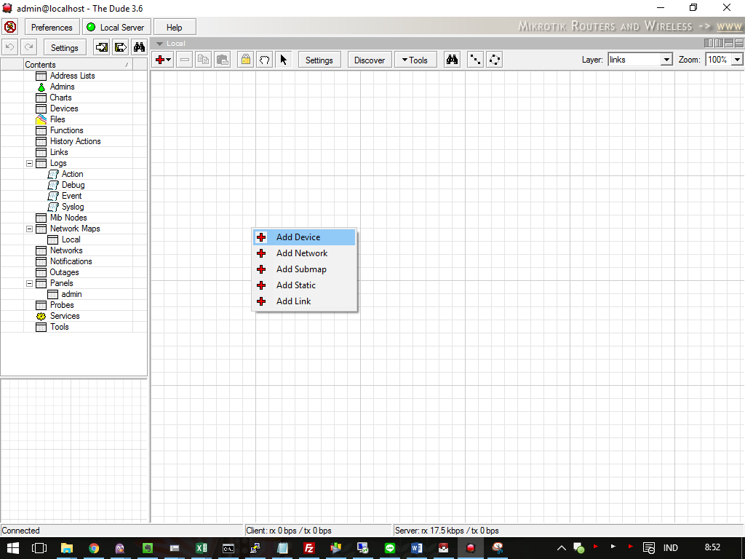

Gambar 4.3

Tampilan Menambahkan Device Langkah 1

Tampilan pada Gambar 4.3 merupakan langkah pertama untuk menambahkan device atau perangkat yang akan di monitoring pada aplikasi the dude.

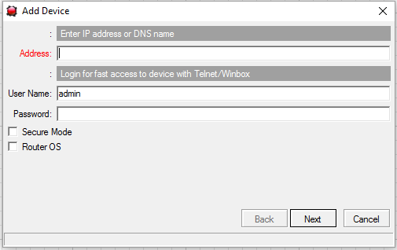

Gambar 4.4

Tampilan Menambahkan Device Langkah 2

Gambar 4.4 merupakan tampilan langkah pertama untuk menambahkan device atau perangkat yang akan di monitoring pada aplikasi the dude. Pada bagian Address diisi alamat IP atau nama DNS untuk device yang akan di monitoring, lalu pada bagian User Name dan Password di biarkan saja sesuai defaultnya termasuk Secure Mode dan Router OS di abaikan saja. Lalu tekan tombol Next.

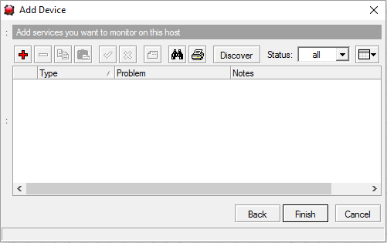

Gambar 4.5

Tampilan Menambahkan Service Langkah 1

Setelah selesai menentukan alamat IP atau nama DNS dari perangkat yang akan di monitoring, langkah selanjutnya adalah menambahkan service pada device. Klik tombol ‘+’ yang berwarna merah untuk menambahkan service yang akan di gunakan.

Selain tombol tersebut, ada juga tombol discover yang berfungsi untuk melakukan scanning service yang tersedia pada device yang sudah di tentukan. Namun cara itu akan memperberat kinerja server, jadi akan lebih baik jika kita hanya menambahkan yang kita butuhkan saja.

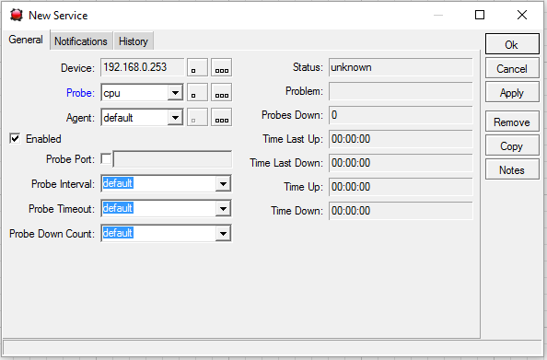

Gambar 4.6

Tampilan Menambahkan Service Langkah 2

Gambar 4.6 merupakan tampilan setelah menekan tombol ‘+’ pada Gambar 4.5. Disini kita dapat memberikan service apa yang akan di gunakan pada device terpilih. Pada bagian Probe merupakan tempat untuk memilih service yang akan di gunakan. Terdapat banyak pilihan service, namun yang paling sering di gunakan adalah service “Ping” yang merupakan service untuk memantau koneksi jaringan apakah putus atau tidak. Setelah memilih Probe menjadi “Ping”, selanjutnya tekan OK untuk lanjut ke langkah berikutnya.

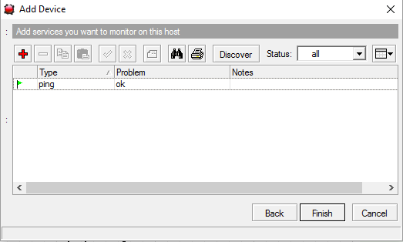

Gambar 4.7

Tampilan Menambahkan Service Langkah 3

Gambar 4.7 merupakan tampilan setelah berhasil menambahkan service pada device yang di monitoring. Tekan Finish untuk menyelesesaikan configurasi pada device ini. Selanjutnya lakukan langkah yang sama untuk semua device yang akan di monitoring oleh aplikasi the dude.

Para administrator the dude juga bisa menambahkan service yang diperlukan untuk mengoptimalkan program the dude ini. Service – service tersebut antara lain cpu, disk, dns, http, https, memory. Dan apabila salah satu dari service tersebut sedang mengalami masalah the dude akan memberikan notifikasi yang dikirimkan ke administrator untuk segera menangani masalah tersebut.

Setelah semua device sudah di tambahkan dalam map the dude, tambahkan link pada setiap device dengan langkah yang sama pada Gambar 4.3. Lakukan kepada semua device yang berhubungan sesuai dengan topologi jaringan perusahaan. Administrator the dude juga dapat menggambar secara manual denah jaringan yang ada pada perusahaan ini.

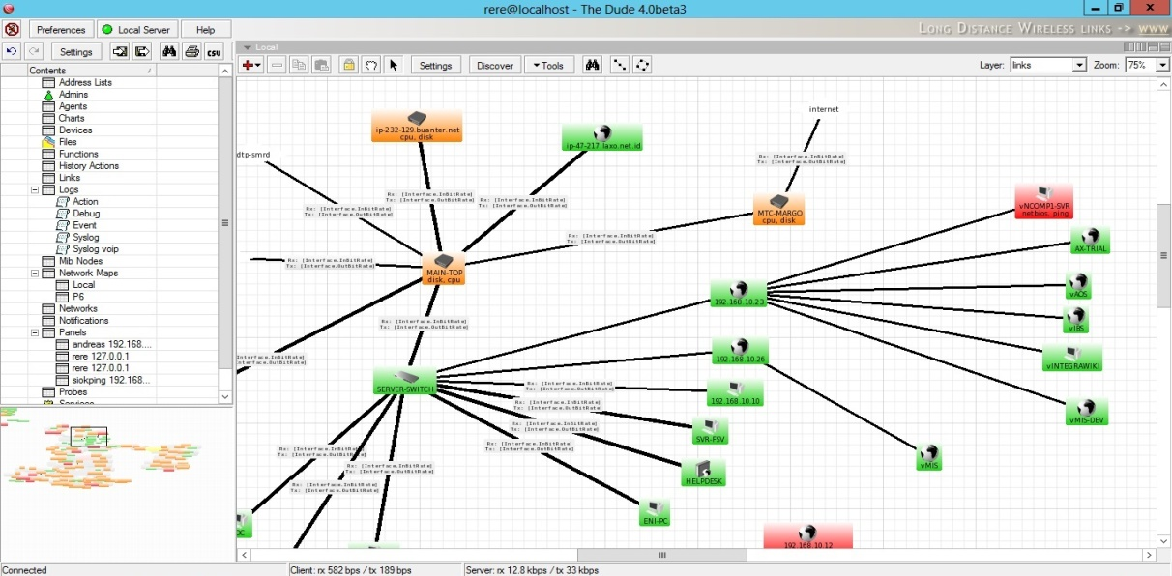

Gambar 4.8

Contoh Peta Jaringan

Gambar 4.8 merupakan topologi jaringan di PT. Integragroup yang sudah terpasang semua device dan link nya sesuai dengan topologi jaringan yang di gunakan.

4.2 Setting Notifikasi By Email

Pada The Dude terdapat settingan notifikasi, notifikasi akan berfungsi apabila ada perangkat yang “down”. Dan notifikasi akan dikirimkan melalui aplikasi email dengan menggunakan program php untuk mengirimkan notifikasi berupa email yang ditangkap.

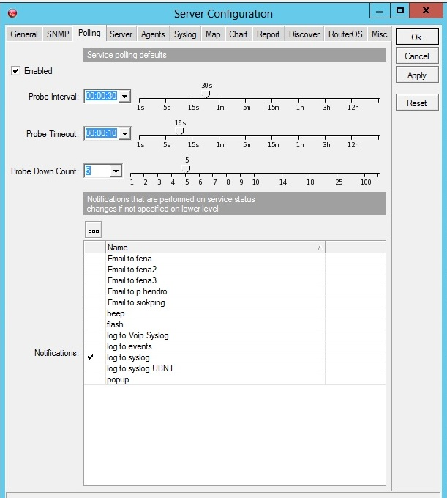

Gambar 4.9

Contoh Pengaturan Notifikasi

Gambar 4.9 merupakan contoh untuk memberikan akses log kepada server email yang selanjut akan di lanjutkan oleh server email untuk mengirim notifikasi kepada administrator jaringan.

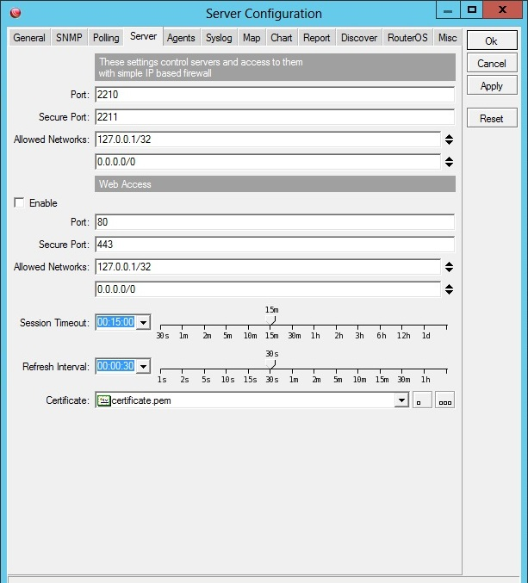

Gambar 4.10

Contoh Pengaturan Server

Para administrator juga dapat mengubah settingan pada server configuration yang sesuai dengan kebutuhan yang ada. Yang dimana perusahaan ini mengaktifkan port 80 yang digunakan untuk web mengakses program tersebut dari luar jaringan perusahaan. Apabila administrator sedang berada diluar kantor maka mereka dapat dengan mudah mengakses program tersebut dimana saja

Email yang dikirimkan melalui the dude apabila diterima oleh administrator jaringan maka dengan segera akan diteruskan ke para teknisi untuk segera ditindak lanjuti. Contoh email yang dikirimkan oleh program tersebut dan diteruskan kepada teknisi untuk segera ditangani permasalahan tersebut.

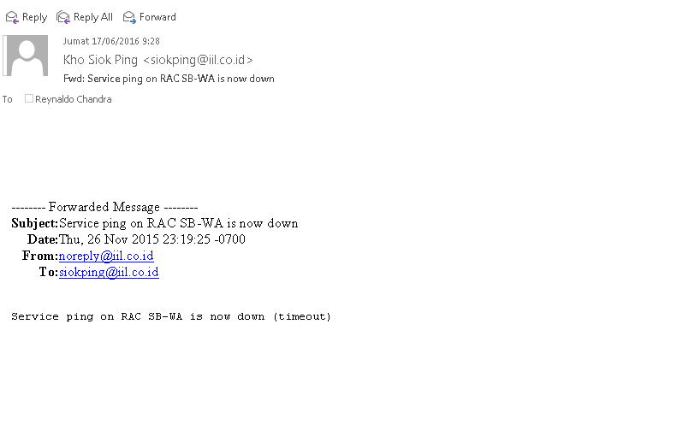

Gambar 4.11

Contoh Hasil Notifikasi

BAB V

EVALUASI

Dalam bab ini akan dijelaskan mengenai evaluasi terhadap gantt chatt dan program laundry yang dibuat termasuk kendala – kendala yang dihadapi.

5.1 Evaluasi

Pada proses pembuatan aplikasi sistem inventori gudang toko elektronik terdapat penjadwalan yang telah dibuat dengan menggunakan gantt chart yang dapat dilihat pada Lampiran A. Saat proses pembuatannya membutuhkan waktu 86 hari mulai dari tanggal 12 September 2016 sampai dengan 09 Januari 2017.

Kami menggunakan Github sebagai media untuk versioning sehingga dapat terlihat proses pembuatannya. Ada beberapa modul yang terlambat namun mampu terselesaikan dengan baik dan sesuai jadwal yang telah ditetapkan bersama. Adapun dalam pembuatannya dibagi menjadi beberapa modul yang terdiri dari modul login, modul master, modul transaksi dan modul laporan. Dalam gantt chart terdapat pula jadwal pengerjaam buku laporan.

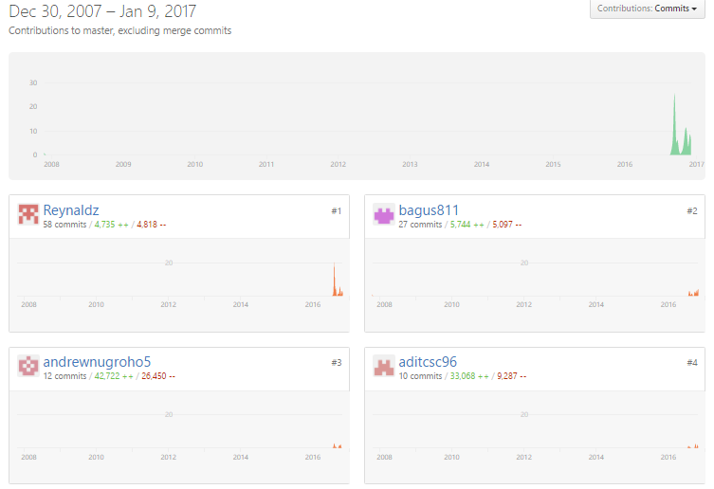

Gambar 5.1

Grafik Github

Pada Gambar 5.1, dapat dilihat bahwa mulai melakukan upload dan commit adalah 30 Oktober 2007, dikarenakan program ini merupakan program jadi tetapi diperbaharui dengan berbagai modul seharusnya mulai pembuatan adalah 29 September 2016. Sempat tertinggal diawal namun dapat kembali sesuai jadwal. Terlihat juga trafik dari masing-masing contributor pada pembuatan sistem laundry ini. Berikut ini adalah detail dari setiap modulnya:

1. Modul Login

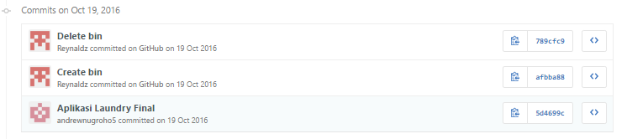

Gambar 5.3

Modul Master

Pada Gambar 5.1, dapat dilihat modul login telah diupload pada tanggal yang sama yakni 19 Oktober 2016. Terjadi keterlambatan dikarenakan, pengguna masih belum mengetahui cara penggunaan github dan masih mencoba-coba. Pada modul login mengalami keterlambatan dikarenakan masih melakukan tahap analisa sistem dan menyelesaikan desain database. Namun untuk modul login dilakukan pembuatan secara pararel sambil melanjutkan modul berikutnya.

1. Modul Master

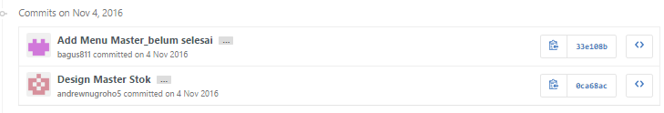

Gambar 5.3

Modul Master

Pada Gambar 5.3, dapat dilihat modul master dan desain master stok diupload pada tanggal yang sama yakni 4 Oktober 2016. Progress telah sesuai dengan Gantt Chart seharusnya desain master stok dilakukan mulai tanggal 4 Oktober 2016 sampai dengan 24 Oktober 2016. Namun untuk modul login dilakukan pembuatan secara pararel sambil melanjutkan modul berikutnya